БИЗНЕС-ПЛАН

Создание производства мебели

|  |  |
| --- | --- |
| Горизонт планирования: | 8 лет |
| Стоимость проекта: | 605 млн. руб. |
| Прибыль проекта: | 1 843 млн. руб. |
| Чистый приведённый доход (NPV): | 653 млн. руб. |
| Внутренняя норма рентабельности (IRR): | 25,5% |
| Дисконтированный период окупаемости: | 3,4 лет |

**Оглавление**

Резюме 6

Финансирование и направление использования 7

Ключевые прогнозы проекта 8

Описание проекта 9

Сущность предполагаемого проекта 9

Приобретаемое оборудование 10

Площадка для реализации проекта 12

Сроки реализации проекта 14

Анализ рынка 15

Ключевые тенденции, определяющие развитие рынка 15

Анализ потребительских предпочтений 17

Частота и причины приобретения мебели 18

Востребованные категории мебели 18

Ключевые критерии при выборе мебели 19

Процесс принятия решения и каналы продаж 19

Ценовые предпочтения и финансовые возможности 20

Тренды и перспективы развития 21

Российская строительная отрасль 22

Российский рынок мебели 23

Импорт продукции 28

Основные конкуренты 31

Перспективы развития отрасли 32

Резюме анализа рынка 33

План маркетинга 34

Конкурентные преимущества продукции 34

Целевая аудитория 35

Факторы, влияющие на принятие решений о покупке 35

Стратегия продвижения 36

Стратегия сбыта и дистрибуции 37

Организационная структура 39

Организационный план 42

Необходимые инвестиции в проект 42

Текущее состояние проекта 42

Операционный план 43

Продажи 43

Прямые издержки 44

Общие издержки 47

Персонал 48

Финансовый план 49

Принятые исходные данные 49

План производства/сбыта 50

Затраты проекта 51

Профиль инвестиционных затрат. Бюджет Проекта (финансовый план) 52

Отчет о прибыли и убытках по проекту 52

Баланс проекта 53

Отчет о движении денежных средств 54

Экономические показатели Проекта 55

Оценка рисков 58

Научно-технические риски 58

Риски производства и технологии 58

Операционные риски 58

Финансовые риски 59

Рыночные риски 59

Анализ чувствительности проекта 59

Анализ безубыточности 60

Выводы 62

Приложение 1. Внешний вид продукции 63

Приложение 2. Состав и характеристики оборудования 65

**Список таблиц**

Таблица 1. Структура финансирования 7

Таблица 2. Ключевые прогнозы проекта 8

Таблица 3. Перечень приобретаемого оборудования 10

Таблица 4. Назначение приобретаемого оборудования 11

Таблица 5. Основной персонал 39

Таблица 6. Инвестиционные вложения проекта 42

Таблица 7. Объем производства и цена продажи 43

Таблица 8. Объем реализации продукции проекта, тыс. штук 43

Таблица 9. Поступления от продаж, млн. руб. 43

Таблица 10. Суммарные прямые издержки на 1 ед. продукции 46

Таблица 11. Расчет маржинальности продукции 46

Таблица 12. Общие издержки проекта, руб. 47

Таблица 13. Структура общих издержек по годам, тыс. руб. 47

Таблица 14. Персонал проекта 48

Таблица 15. Налогообложение проекта 49

Таблица 16. Инфляция по проекту 49

Таблица 17. Операционные расходы, млн. руб. 51

Таблица 18. Отчет о прибылях и убытках, тыс. руб. 52

Таблица 19. Прогнозный баланс, тыс. руб. 53

Таблица 20. Отчет о движении денежных средств, тыс. руб. 54

Таблица 21. Показатели эффективности 55

Таблица 22. Чистая прибыль проекта, млн. руб. 55

Таблица 23. Прогнозы рентабельности проекта, тыс. руб. 56

Таблица 24. Налоговые платежи по проекту, тыс. руб. 57

Таблица 25. Научно-технические риски 58

Таблица 26. Риски производства и технологии 58

Таблица 27. Операционные риски 58

Таблица 28. Финансовые риски 59

**Список рисунков**

Рисунок 1. Основные показатели проекта, млн. руб. 8

Рисунок 2. Основные причинами для приобретения новой мебели 18

Рисунок 3. Объем работ по виду деятельности «Строительство», млрд. руб. 22

Рисунок 4. Ввод в действие зданий жилого и нежилого назначения, тыс. шт. 22

Рисунок 5. Ввод в действие зданий жилого назначения 23

Рисунок 6. Продажи мебели в России, млрд. руб. 24

Рисунок 7. Структура продаж основных видов мебели в России 24

Рисунок 8. Производство деревянных шкафов и стеллажей в России, тыс. штук 25

Рисунок 9. Производство деревянных тумб в России, тыс. штук 25

Рисунок 10. Производство деревянных столов в России, тыс. штук 26

Рисунок 11. Производство детских деревянных кроваток в России, тыс. штук 26

Рисунок 12. Производство наборов кухонной мебели в России, тыс. комплектов 27

Рисунок 13. Импорт деревянной мебели в Россию в стоимостном выражении 28

Рисунок 14. Импорт деревянной мебели в Россию в натуральном выражении 29

Рисунок 15. Стоимость импорта 1 ед. деревянной мебели, долларов 30

Рисунок 16. Выручка компаний-конкурентов 31

Рисунок 17. Чистая прибыль компаний-конкурентов 32

Рисунок 18. Перфильев Игорь: примеры работ 41

Рисунок 19. План сбыта в натуральном выражении, штук 50

Рисунок 20. Поступления от продаж, млн. руб. 50

Рисунок 21. Расходы проекта, млн. руб. 51

Рисунок 22. Прибыль проекта, млн. руб. 55

Рисунок 23. Баланс денежных средств, тыс. руб. 56

Рисунок 24. Чистый приведенный доход, тыс. руб. 56

Рисунок 25. Анализ чувствительности, тыс. руб. 60

Рисунок 26. Анализ безубыточности в стоимостном выражении, тыс. руб. 61

# Резюме

Настоящий бизнес-план предусматривает создание предприятия по производству мебели. Особую актуальность проект приобретает в условиях текущей ситуации на мебельном рынке: трансформация логистических цепочек, растущий спрос на отечественную продукцию и увеличение стоимости импортной мебели создали благоприятные условия для развития российских производств. Запуск нового мебельного предприятия не только поможет удовлетворить растущий внутренний спрос на качественную и доступную мебель, но и обеспечит стабильность и усиление позиций отечественных производителей на мировом рынке.

Цель проекта – создать современное производство мебели с мощностью до 60 000 единиц продукции в год. Ассортимент будет включать семь основных категорий: шкафы, комоды, тумбы, кухонные гарнитуры, столы различного назначения, фасады для мебели и детские кроватки. Предприятие будет выпускать как серийную продукцию, так и изделия по индивидуальным заказам клиентов.

Для реализации проекта планируется приобретение производственного помещения с последующим ремонтом и модернизацией, а также закупка современного технологического оборудования. Покупка и ремонт цеха, доставка, установка и ввод в эксплуатацию оборудования будут осуществлены за период июль 2025 г. – январь 2026 г. Начало производства запланировано в феврале 2026 г. с постепенным выходом на полную мощность.

## Финансирование и направление использования

Источники финансирования и направления вложения средств представлены в таблице 1.

Таблица . Структура финансирования

|  |  |  |
| --- | --- | --- |
| **Финансирование** | **руб.** | **доля** |
| Собственные средства | 605 000 000 | 100,0% |
| **Направления финансирования** | **руб.** | **доля** |
| Склад плитного материала | 27 167 661 | 4,5% |
| Автоматизированный участок раскроя | 46 816 599 | 7,7% |
| Автоматизированный участок кромкооблицовки | 72 170 920 | 11,9% |
| Автоматизированный участок присадки и сортировки | 50 305 536 | 8,3% |
| Участок упаковки | 28 405 262 | 4,7% |
| Ручной участок | 31 346 240 | 5,2% |
| Оборудование для изготовления сборных фасадов | 38 030 396 | 6,3% |
| Оборудование для участка стеклообработки | 15 358 003 | 2,5% |
| Вакуумная фильтрующая станция CVPT20000748ACEX | 26 855 647 | 4,4% |
| Монтаж фильтрующей станции CVPT20000748ACEX | 1 575 000 | 0,3% |
| Система воздуховодов ОБ 24-217, монтаж и монтажный комплект | 8 720 000 | 1,4% |
| Заточный станок UT.MA LC35E | 12 000 000 | 2,0% |
| Заточный станок LAKFAM ASP 631 FWL | 4 800 000 | 0,8% |
| Заточный станок JEFFER-JF650 | 1 900 000 | 0,3% |
| Заточный станок JEFFER JF330 | 3 100 000 | 0,5% |
| Заточный станок ABM CNC-DUO | 7 500 000 | 1,2% |
| Погрузчики JAC, 3 штуки | 12 000 000 | 2,0% |
| Трансформаторы 1мВт, 2 штуки | 3 500 000 | 0,6% |
| Иное оборудование | 108 448 736 | 17,9% |
| Монтаж оборудования и сопутствующих систем | 90 000 000 | 14,9% |
| Найм персонала, обучение, разработка проектов | 15 000 000 | 2,5% |
| **Итого** | **605 000 000** | **100%** |

Потребность в финансировании проекта составляет 605 млн. руб. Для финансирования затрат будут использованы собственные средства компании.

Средства финансирования будут направлены на покупку и ремонт цеха, приобретение необходимого оборудования, монтаж оборудования и сопутствующих систем, найм и обучение персонала и разработку проектов.

## Ключевые прогнозы проекта

Эффективность от инвестиционной деятельности проекта представлена в таблице ниже:

Таблица . Ключевые прогнозы проекта

|  |  |
| --- | --- |
| **Показатель** | **Значение** |
| Прибыль проекта | 1 843 226 013 |
| Баланс наличности на конец проекта | 2 321 985 474 |
| Чистый приведенный доход проекта | 653 414 764 |
| Внутренняя норма рентабельности | 50,7% |
| Период окупаемости, мес. | 33 |
| Дисконтированный период окупаемости, мес. | 40 |
| Общий объем финансирования | 605 000 000 |
| Стоимость компании | 1 832 071 216 |
| Ставка дисконтирования | 17,67% |

Рисунок . Основные показатели проекта, млн. руб.

# Описание проекта

## Сущность предполагаемого проекта

Проект предполагает создание мебельного производства, ориентированного на выпуск качественной продукции для удовлетворения потребностей российского рынка. Основная цель — организация производственного процесса полного цикла с использованием современных технологий и оборудования, что позволит обеспечить конкурентоспособность продукции и поддержать развитие отечественной мебельной индустрии в условиях импортозамещения.

Производство охватывает семь категорий мебели, каждая из которых будет разработана с учетом специфики применения, материалов и потребительских предпочтений:

* Шкафы (12 тыс. штук в год)
* Комоды (12 тыс. штук в год)
* Тумбы (12 тыс. штук в год)
* Кухонные гарнитуры (3 тыс. штук в год)
* Столы (6 тыс. штук в год)
* Фасады для мебели (9 тыс. штук в год)
* Детские кроватки (6 тыс. штук в год)

Общая мощность проекта – 60 тысяч единиц мебельной продукции в год. Примеры дизайна продукции представлены в Приложении 1.

Реализация проекта позволит:

* Удовлетворить растущий внутренний спрос на качественную мебель отечественного производства.
* Снизить зависимость российского рынка от импорта.
* Создать новые рабочие места в регионе (90 сотрудников).
* Обеспечить стабильный рост финансовых показателей предприятия за счет конкурентоспособной ценовой политики и высокого качества продукции.

## Приобретаемое оборудование

Перечень необходимого производственно-технологического оборудования, требуемого для реализации проекта, приведен в таблице ниже:

Таблица . Перечень приобретаемого оборудования

|  |  |  |  |
| --- | --- | --- | --- |
| Наименование оборудования | Цена, руб. | Доля | Поставщик |
| Склад плитного материала | 27 167 661 | 5,4% | ООО «ЛИГА» |
| Автоматизированный участок раскроя | 46 816 599 | 9,4% | ООО «ЛИГА» |
| Автоматизированный участок кромкооблицовки | 72 170 920 | 14,4% | ООО «ЛИГА» |
| Автоматизированный участок присадки и сортировки | 50 305 536 | 10,1% | ООО «ЛИГА» |
| Участок упаковки | 28 405 262 | 5,7% | ООО «ЛИГА» |
| Ручной участок | 31 346 240 | 6,3% | ООО «ЛИГА» |
| Оборудование для изготовления сборных фасадов | 38 030 396 | 7,6% | ООО «СТАНКИ.РУ» |
| Оборудование для участка стеклообработки | 15 358 003 | 3,1% | ООО «СТАНКИ.РУ» |
| Вакуумная фильтрующая станция CVPT20000748ACEX | 26 855 647 | 5,4% | EPV Group |
| Монтаж фильтрующей станции CVPT20000748ACEX | 1 575 000 | 0,3% | EPV Group |
| Система воздуховодов ОБ 24-217, монтаж и монтажный комплект | 8 720 000 | 1,7% | EPV Group |
| Заточный станок UT.MA LC35E | 12 000 000 | 2,4% | ООО «СТАНКИ.РУ» |
| Заточный станок LAKFAM ASP 631 FWL | 4 800 000 | 1,0% | ООО «СТАНКИ.РУ» |
| Заточный станок JEFFER-JF650 | 1 900 000 | 0,4% | ООО «СТАНКИ.РУ» |
| Заточный станок JEFFER JF330 | 3 100 000 | 0,6% | ООО «СТАНКИ.РУ» |
| Заточный станок ABM CNC-DUO | 7 500 000 | 1,5% | ООО «СТАНКИ.РУ» |
| Погрузчики JAC, 3 штуки | 12 000 000 | 2,4% | ООО «Толковая Техника» |
| Трансформаторы 1мВт, 2 штуки | 3 500 000 | 0,7% | ООО «Электротехснаб» |
| Иное оборудование | 108 448 736 | 21,7% |  |
| **Итого** | **500 000 000** | **100%** |  |

Подробный состав оборудования и его технические характеристики приведены в Приложении 2.

Основные поставщики оборудования:

* ООО «ЛИГА», ИНН
* ООО «СТАНКИ.РУ», ИНН 7719461839
* EPV Group
* ООО «Толковая Техника», ИНН 0276944430
* ООО «Электротехснаб», ИНН 3525394791

Назначение приобретаемого оборудования представлено в таблице ниже.

Таблица . Назначение приобретаемого оборудования

|  |  |
| --- | --- |
| Оборудование | Назначение |
| Склад плитного материала | Автоматизированное хранение и подача листовых материалов (ЛДСП, МДФ, фанера) для непрерывного производственного процесса. Обеспечивает оптимизацию складских запасов и быструю подачу материалов на раскрой |
| Участок раскроя | Высокоточный раскрой плитных материалов на заготовки нужных размеров. Процесс полностью автоматизирован, что минимизирует участие человека и вероятность ошибок. Раскрой выполняется с использованием числового программного управления (ЧПУ), что позволяет достичь высокой точности и минимизировать отходы |
| Участок кромкооблицовки | Автоматическое нанесение кромки на торцы деталей для защиты от влаги и механических повреждений, придания эстетичного вида. Процесс включает нанесение клея, приклеивание кромочного материала, обрезку излишков, фрезеровку и полировку краев |
| Участок присадки и сортировки | Высокоточное сверление отверстий под крепеж и фурнитуру в мебельных деталях. Исключает ошибки при разметке, обеспечивает совместимость деталей в сборке и сокращает время подготовки компонентов |
| Ручной участок | Финишная подгонка соединений, выполнение нестандартных операций, мелкосерийное производство, индивидуальные заказы и контроль геометрии. Обеспечивает гибкость при работе с эксклюзивными заказами и устраняет мелкие дефекты, незаметные на автоматизированных линиях |
| Участок упаковки | Упаковка готовых мебельных изделий в стретч-плёнку с NFC-маркировкой. Подготавливает продукцию для транспортировки и ускоряет отгрузку заказов |
| Участок изготовления сборных фасадов | Производство качественных фасадов из дерева и фанеры с четырёхсторонней обработкой и шлифовкой с повышенными требованиями к дизайну. Позволяет создавать фасады различных конфигураций и отделок |
| Участок стеклообработки | Обработка стеклянных элементов для корпусной мебели (полки, дверки, декоративные вставки). Обеспечивает резку, шлифовку и полировку стекла для интеграции в мебельные изделия |
| Вакуумная фильтрующая станция и система воздуховодов | Удаление и фильтрация пыли, опилок и других отходов от деревообрабатывающего оборудования с рециркуляцией 75% тепла в цех. Производительность 100 000 м³/час обеспечивает чистоту воздуха, здоровье сотрудников и пожарную безопасность. Сокращает энергопотребление на 30% за счет управления вентиляторами |
| Заточные станки | Профессиональная заточка различных типов режущего инструмента (пилы, фрезы, сверла) для обеспечения высокого качества обработки материалов и увеличения срока службы инструмента. Разные модели предназначены для различных типов инструмента |
| Погрузчики JAC (3 ед.) | Внутрицеховая транспортировка материалов, заготовок и готовой продукции. Оптимизация логистических процессов на производстве, погрузка-разгрузка поступающих материалов и отгрузка готовой продукции |
| Трансформаторы 1 мВт (2 ед.) | Обеспечение электропитания необходимой мощности для всего производственного комплекса. Гарантируют стабильное энергоснабжение даже при пиковых нагрузках, предотвращает простои из-за перепадов напряжения, а также создают резерв мощности для возможного расширения производства |

## Сроки реализации проекта

График реализации проекта предполагает следующие этапы:

* июль 2025 года: начало реализации проекта;
* июль-октябрь 2025 года: покупка производственного помещения, ремонт и модернизация;
* июль 2025 года – январь 2026 года: покупка и доставка оборудования;
* октябрь 2025 года – январь 2026 года: монтаж оборудования и сопутствующих систем;
* ноябрь 2025 года – январь 2026 года: найм и обучение персонала, разработка проектов;
* февраль 2026 года: начало коммерческого производства;
* май 2026 года: выход на проектные мощности.

Общая продолжительность инвестиционной фазы проекта составляет около 7 месяцев с момента подписания контракта и внесения предоплаты до начала коммерческого производства продукции. Этот график учитывает все этапы от заказа оборудования до его полного ввода в эксплуатацию, включая время на доставку, монтаж и пусконаладочные работы.

# Анализ рынка

## Ключевые тенденции, определяющие развитие рынка

Российский рынок мебели развивается под влиянием множества факторов, которые стимулируют его рост, а также создают определенные барьеры для участников. В данном разделе представлены ключевые драйверы и ограничения, определяющие динамику рынка.

Рассмотрим основные факторы, способствующие развитию мебельного рынка в России:

* Переориентация на внутренние мощности стала определяющим трендом после ухода международных игроков. Уход ИКЕА, по разным оценкам занимавший около половины объема рынка, освободил нишу, которую быстро начали заполнять российские производители. По словам сооснователя сервиса по обустройству жилья Rerooms Дмитрия Борисова, до 2022 года около 25% продаж на розничном рынке мебели приходилось на IKEA, с тех пор примерно 70% этого объема было перераспределено в пользу других игроков[1].
* В 2023 году ввод жилья в России достиг исторического максимума, что обеспечило значительный спрос на меблировку. Особенно заметен рост в сегменте комплексных решений: в среднем по стране на долю меблированных лотов в новостройках уже сейчас приходится 7%. Спрос на такие квартиры особенно высок в Московской агломерации и Краснодарском крае: в новых жилых комплексах они в среднем занимают 12%, а в отдельных проектах до 50-80%[2].
* Цифровизация каналов сбыта является ключевым фактором роста спроса на мебельном рынке. Внедрение современных технологий существенно упростило процесс выбора и покупки мебели для потребителей. Использование диджитал-шоурумов, онлайн-конструкторов интерьеров, VR- и AR-визуализации позволяет клиентам «примерить» мебель в своем интерьере еще до покупки, что снижает риск ошибочных решений и требует меньше времени и сил на подбор мебели[3]. Онлайн-конфигураторы дают возможность персонализировать изделия, выбирая материалы, цвета и дополнительные опции. Удобство оформления заказа через мобильные приложения и веб-сайты, а также возможность отслеживания доставки в режиме реального времени повысили лояльность покупателей. Согласно подсчетам Ассоциации компаний интернет-торговли, в первом полугодии 2024 года сегмент «мебель и товары для дома» занял второе место по объемам продаж (14,7%) всей российской интернет-торговли (выросшей в целом на 41%)[4].
* Активная технологическая модернизация производства служит одним из главных драйверов развития отрасли. Российские производители внедряют автоматизированные системы и цифровые решения, что позволяет значительно сократить производственный цикл и снизить себестоимость продукции. Автоматизация проектирования, раскроя материалов и сборки позволяет оперативно реагировать на индивидуальные запросы и работать в сегменте кастомизированной продукции даже небольшим компаниям[5].
* На фоне снижения ипотечного кредитования закономерным стал рост предложения на рынке долгосрочной аренды. Это способствовало росту спроса на модульную мебель: такие изделия выгодно отличает то, что они легко собираются, разбираются и транспортируются, что делает их очень удобными для использования на съёмных квартирах[6].

Анализ рынка выявил следующие ключевые барьеры и риски, сдерживающие развитие отрасли:

* Отмена программы льготной ипотеки в июне 2024 года вызвала заметное снижение продаж квартир в новостройках, что напрямую затронуло мебельный сектор. По информации Сбербанка, падение по некоторым видам ипотеки в июле 2024 года составило более 90% по сравнению с аналогичным периодом прошлого года[7]. При этом, согласно оценкам экспертов РБК, до 20% покупателей приобретают мебель именно в связи с покупкой жилья. Причем совокупный спрос со стороны этой категории значительно выше, потому что в этом сценарии предполагается одномоментная закупка большого количества мебели[8].
* Макроэкономические ограничения оказывают существенное давление на мебельный рынок. Увеличение ключевой ставки ЦБ РФ привело к удорожанию кредитов и ужесточению требований к заемщикам. Учитывая, что до четверти покупок мебели осуществляется с использованием кредитных средств, это существенно влияет на конечный спрос. Инфляционное давление на доходы населения также негативно отражается на покупательской способности в сегменте товаров длительного пользования.
* Технологическая зависимость от импортных комплектующих сохраняется, несмотря на усилия по импортозамещению. Значительная часть фурнитуры, тканей, лаков, красок, мебельных тканей, пленок ПВХ и химических компонентов по-прежнему поступает из-за рубежа, а по некоторым позициям доля импорта достигает 90-100%[9]. Это создает риски для стабильности поставок и ценообразования в случае ухудшения международной логистики или введения дополнительных ограничений.

Российский рынок мебели демонстрирует устойчивый рост благодаря уходу иностранных компаний, строительному буму, цифровизации каналов сбыта и технологической модернизации. Однако развитие отрасли ограничивается из-за удорожания кредитов и сохраняющейся зависимости от импортных комплектующих.

## Анализ потребительских предпочтений

Современный мебельный рынок России отличается высокой динамикой развития и трансформацией потребительских предпочтений. Эксперты считают, что в 2022 в России сформировался новый мебельный рынок, причем его главной отличительной особенностью является высокая конкуренция при примерно равном качестве продукта в одном ценовом сегменте[10].

Для успешного позиционирования на рынке необходимо детальное понимание текущих предпочтений потребителей, моделей покупательского поведения и трендов.

### Частота и причины приобретения мебели

Согласно исследованиям, российские потребители обновляют мебель в среднем раз в 7 лет, что характеризует данный товар как долгосрочное приобретение[11].

Основные причины для покупки новой мебели представлены на графике ниже[12].

Рисунок . Основные причинами для приобретения новой мебели

Большинство потребителей (57%) приобретают новую мебель, потому что заменяют устаревшую или сломавшуюся. Обновление интерьера после ремонта также является второй по популярности причиной (38%). 35% покупателей приобретают недостающие предметы интерьера, чтобы завершить обстановку помещения. 21% потребителей покупают новую мебель в связи с покупкой новой квартиры или дома.

### Востребованные категории мебели

В структуре спроса на мебельном рынке наблюдаются значительные изменения. Согласно исследованию «Авито», на протяжении семи лет безоговорочным лидером категории мебели был диван, то согласно данным за 2024 год, рейтинг популярности мебельных изделий претерпел изменения: диван спустился на пятую строчку, уступив кухонным гарнитурам (четвёртое место), двуспальным кроватям (3 место), столам (2 место) и шкафам (1 место)[13].

Потребители преимущественно обновляют мебель в наиболее посещаемых зонах квартиры. Высоким спросом пользуется мебель для кухни, столовой и спальни — каждый второй покупатель планирует обновление именно этих зон в ближайшее время. Мебель для прихожей и ванной комнаты демонстрирует сопоставимый уровень спроса. Существенно меньшей популярностью пользуется детская, офисная и садовая мебель[14].

### Ключевые критерии при выборе мебели

При выборе мебельных изделий современные потребители руководствуются комплексом критериев. Наиболее значимые факторы представлены на графике ниже[15].

При выборе мебели потребители в первую очередь оценивают общий уровень сервиса (88,1%) и дизайн (77%). Также важны соотношение цена/качество (75,2%), удобство и комфорт (70,3%). Качество материалов и функциональность значимы для 60,1% и 58,7% респондентов соответственно. Кроме того, влияют удобство сайта и доставки (56,4% и 50,7%).

### Процесс принятия решения и каналы продаж

Процесс выбора и покупки мебели претерпел существенные изменения. В настоящее время наблюдается тенденция предварительного планирования — потребители сначала разрабатывают дизайн-проект помещения, определяются с концепцией интерьера, и только затем подбирают соответствующую мебель.

Процесс покупки мебели можно разделить на несколько этапов:

1. Поиск и первичный выбор (преимущественно онлайн, 50% потребителей)
2. Физический осмотр в магазине или шоуруме
3. Принятие окончательного решения и оформление покупки

В гендерном разрезе прослеживается четкое разделение ролей: предварительным выбором мебели преимущественно занимаются женщины, руководствуясь личными предпочтениями и эстетическими критериями, тогда как мужчины выполняют роль эксперта по оценке качества и финансового агента при окончательной оплате.

Наблюдается многоканальность продаж, при которой потребители сочетают онлайн и офлайн взаимодействие с продавцом. Согласно исследованиям[16]:

* 15% потребителей совершают покупки исключительно офлайн
* 33% предпочитают только онлайн-покупки
* 52% используют смешанную модель (выбор офлайн/покупка онлайн или наоборот)

Также 52% респондентов отмечают необходимость физического осмотра мебели перед покупкой, что подтверждает важность шоурумов даже в эпоху цифровизации.

При этом анализ структуры приобретаемой мебели выше демонстрирует, что дорогостоящие и крупногабаритные предметы (кухонные гарнитуры, шкафы) все чаще приобретаются через онлайн-каналы, что отражает рост доверия к интернет-торговле даже в высоком ценовом сегменте.

### Ценовые предпочтения и финансовые возможности

Финансовый аспект приобретает все большее значение при выборе мебели. Согласно исследованию Calltouch, ценовые ограничения потребителей выглядят следующим образом[17]:

* 9% респондентов не могут тратить на мебель более 25 тыс. рублей
* 7,1% ограничены суммой в 50 тыс. рублей
* 6,5% не готовы превышать порог в 100 тыс. рублей

Наиболее дорогостоящими предметами мебели считаются диваны и кухонные гарнитуры. В среднем потребители готовы тратить на мебель 70-100 тыс. рублей. На мягкую мебель (включая кровати) покупатели в среднем расходуют 20-50 тыс. рублей, на корпусную мебель — менее 5 тыс. рублей, а на кухонные гарнитуры — от 100 тыс. рублей и выше[18].

Но стоит заметить, что при выборе мебели потребители руководствуются долгосрочной перспективой и учитывают ее качество, долговечность и надежность. Исследования показывают, что эти критерии остаются приоритетными, и 20% потребителей готовы увеличить бюджет на приобретение более качественных предметов интерьера[19].

### Тренды и перспективы развития

Анализ потребительских предпочтений позволяет выделить несколько ключевых трендов, которые будут оказывать влияние на мебельный рынок в ближайшей перспективе:

1. Усиление тренда на осознанное потребление — покупатели становятся более финансово грамотными, предпочитают качественные товары длительного пользования.
2. Повышение требований к эргономике и анатомическим свойствам мебели на фоне распространения ценностей здорового образа жизни.
3. Развитие сегмента «умной» мебели с интегрированными технологическими решениями (встроенные зарядные устройства, USB-порты, системы освещения).
4. Рост спроса на многофункциональную мебель и мебель-трансформеры в связи с уменьшением площади жилья.

Данные тренды создают как вызовы, так и возможности для производителей мебели. Адаптация продуктовой линейки и маркетинговой стратегии с учетом меняющихся потребительских предпочтений является ключевым фактором конкурентоспособности на современном мебельном рынке.

## Российская строительная отрасль

Рассмотрим динамику развития рынка строительной отрасли Российской Федерации. На графике ниже приведена динамика объема работ, выполненных по виду экономической деятельности «Строительство» в РФ, по данным Росстата[20]:

Рисунок . Объем работ по виду деятельности «Строительство», млрд. руб.

Как видно из графика, объемы строительства в денежном выражении с 2016 года стабильно увеличивались: с 7 214 млрд. руб. они выросли до 15 244 млрд руб., т.е. более чем в два раза, со среднегодовым темпом прироста 11,3%. Столь позитивные оценки свидетельствуют о том, что, невзирая на усложнившуюся конъюнктуру, российская строительная отрасль будет расти.

На рисунке ниже представлены данные о динамике ввода зданий в России[21].

Рисунок . Ввод в действие зданий жилого и нежилого назначения, тыс. шт.

Как можно видеть, объем ввода зданий в действие с 2016 по 2022 года вырос с 278 тыс. зданий до 466 тыс. Несмотря на небольшие падения в 2017 и 2018 годах, CAGR составил 7,6% за рассматриваемый период. Также можно заметить большую стабильность отрасли: в 2020 и 2022 годы, несмотря на пандемию и начало СВО, показатели росли.

На графике ниже отображены данные по вводу в действие жилой недвижимости.

Рисунок . Ввод в действие зданий жилого назначения

За 8 лет объем введенных в действие зданий увеличился более чем на 70%, достигнув значения в 446 тыс. зданий в год. Если оценивать площадь введенный зданий, она росла почти в двое медленней – она увеличилась только на 35%. Таким образом, сейчас рынок недвижимости переживает бум – максимальные значения ввода здания жилого назначения: как по число, так и по площади.

Активное развитие строительной отрасли, сопровождаемое увеличением объемов ввода жилой и нежилой недвижимости, создает благоприятные условия для развития мебельной отрасли. Рост строительства новых зданий способствует увеличению числа объектов, требующих обустройства и оснащения, что обеспечивает устойчивый спрос на мебель.

## Российский рынок мебели

Представленный ниже график отображает стоимостную динамику продаж мебели в России по данным Росстата[22].

Рисунок . Продажи мебели в России, млрд. руб.

В 2017 году рынок мебели оценивался в 179 млрд рублей, а к 2024 году этот показатель достиг 522 млрд рублей, что соответствует среднегодовому темпу роста (CAGR) в 17%. Особенно заметным был скачок в 2021 году, когда объем продаж увеличился с 250 млрд рублей в 2020 году до 369 млрд рублей, что свидетельствует о повышенном спросе на мебельные изделия. Динамика роста сохраняется на протяжении всего периода – это указывает на стабильное развитие отрасли и перспективы для новых участников рынка.

График ниже демонстрирует структуру продаж основных видов мебели в России в период с 2017 по 2024 годы. Доля мебели из пластмассы и других материалов (включая тростник, лозу или бамбук) составляет менее 1% и потому не представлена на графике.

Рисунок . Структура продаж основных видов мебели в России

На протяжении всего периода деревянная мебель занимает доминирующую долю рынка, оставаясь наиболее востребованной категорией: в 2024 году ее доля составила 68%. Второе место занимает кухонная мебель, несмотря на снижение ее доли на рынке с 23% в 2017 до 18% в 2024 году. Металлическая мебель занимает меньшую долю, однако наблюдается тенденция к увеличению ее доли: с 13% до 15%.

Анализ структуры рынка показывает, что предпочтения потребителей постепенно смещаются: спрос на деревянную мебель остается высоким, но растет интерес к металлической мебели.

Далее рассмотрим производство отдельных видов деревянной мебели. Ниже представлена динамика производства деревянных шкафов и стеллажей за 2017-2024 гг.

Рисунок . Производство деревянных шкафов и стеллажей в России, тыс. штук

В период с 2017 по 2024 годы объемы производства увеличиваются постепенно, начиная с 7,8 млн штук до 13,7 млн штук. Несмотря на колебания в отдельные годы, общий среднегодовой темп роста (CAGR) составил 8%, что свидетельствует о стабильном развитии данного сегмента.

Ниже отображено производства тумб за аналогичный период.

Рисунок . Производство деревянных тумб в России, тыс. штук

В 2017 году объем производства составлял минимальное значение за рассматриваемый период – 331 тысячу штук, – после чего наблюдается ежегодное увеличение. К 2024 году объёмы производства выросли до 2 167 тыс. тумб, то есть в 6,5 раз. Среднегодовой темпом роста (CAGR) за период составил 31%.

Далее рассмотрены производство деревянных столов и деревянных детских кроваток.

Рисунок . Производство деревянных столов в России, тыс. штук

Объемы производства деревянных столов тоже демонстрируют положительную динамику, снижение наблюдается только в 2018 году. С 2021 года производство активно растет, достигая максимального значения в 6 млн штук в 2024 году. Это указывает на выход отрасли из периода стагнации и дальнейшее увеличение объемов выпуска продукции. Среднегодовой темп прироста (CAGR) составил +6,3%.

Рисунок . Производство детских деревянных кроваток в России, тыс. штук

В 2017 объемы производства детских деревянных кроваток составляли 455 тыс. штук, после чего наблюдается постепенный рост. Наибольший рост зафиксирован в 2022-2024 годах. К 2024 году концу периода производство достигло максимального значения — 687 тыс. штук. Среднегодовой темп прироста (CAGR) составил +6,1%.

Рисунок . Производство наборов кухонной мебели в России, тыс. комплектов

Динамика производства кухонных комплектов за рассматриваемый период носит более волатильный характер. В 2017 году объем производства составлял 435 тыс. комплектов, после чего в течение четырех лет он снизился до минимального значения в 252 тыс. комплектов. В 2021 году произошел резкий рост более чем в два раза, в 2022 – снова резкий спад. В 2024 году был достигнут максимальный объем производства – 552 тысячи наборов. Несмотря на значительные колебания, среднегодовой темп прироста (CAGR) составил +3,5%, что указывает на общий позитивный тренд. Относительно 2017 года, объем производства вырос на 27%.

Анализ динамики производства различных видов мебели показывает устойчивый рост большинства сегментов, что свидетельствует о стабильном развитии отрасли. Наибольшие объемы производства приходятся на деревянные столы и шкафы. Самые высокие темпы роста демонстрирует сегмент тумб. В целом, рынок мебели характеризуется активным развитием, с акцентом на деревянные изделия как наиболее востребованную категорию.

## Импорт продукции

Импорт и экспорт деревянной мебели осуществляется по следующим ТНВЭД:

* ТНВЭД 940330 «Мебель деревянная типа используемой в учреждениях»
* ТНВЭД 940340 «Мебель деревянная типа кухонной»
* ТНВЭД 940350 «Мебель деревянная типа спальной»
* ТНВЭД 940360 «Прочая мебель деревянная»

На графике ниже отображена динамика импорта по вышеуказанным кодам ТНВЭД в стоимостном выражении (данные за 2022-2024 годы – зеркальные).

Рисунок . Импорт деревянной мебели в Россию в стоимостном выражении

Импорт деревянной мебели в Россию значительно сократился за период с 2014 по 2024 год. В 2014 году объем импорта составлял 1 010 млн долларов, однако уже в 2015 году он сократился на 46%, до 547 млн долларов. В последующие годы наблюдалось постепенное восстановление, с ежегодным темпом роста (CAGR) на уровне 6,6%. В период с 2016 по 2021 год импорт увеличился с 360 до 494 млн долларов.

После начала СВО этого начался резкий спад. В 2022 году объем импорта снизился до 267 млн долларов, в 2023 году — до 213 млн долларов, в 2020 году – до 86 млн долларов, что на 83% меньше уровня 2021 года.

Структура импорта включает мебель, используемую в учреждениях, кухонную мебель, спальную мебель и прочую. Самый большой сегмент по импорту – прочая мебель. За период с 2021 по 2024 наибольшее сокращение произошло в сегменте кухонной мебели – ее импорт снизился на 85%.

На графике ниже представлена динамика импорта в натуральном выражении.

Рисунок . Импорт деревянной мебели в Россию в натуральном выражении

В 2014 году объем импорта составлял 12 409 тысяч единиц, но уже в 2015 году он увеличился на 42%, достигнув пикового значения в 17 593 тысячи единиц. Однако в 2016 году произошло резкое сокращение на 76%, и объем импорта снизился до 4 142 тысяч единиц.

С 2016 года начался постепенный рост, который продолжался до 2021 года. Среднегодовой темп роста (CAGR) за этот период составил 12,7%. В частности, к 2020 году импорт достиг уровня 7 582 тысячи единиц, что стало максимальным значением после спада.

Довольно любопытна динамика 2015 года: стоимость импорта упала почти в два раза, а объем – вырос на 40%. Вероятно, это связано с переориентацией импорта на страны с более бюджетной мебелью, в частности – Беларусь.

Анализ динамики импорта в стоимостном и натуральном выражении позволяет сделать несколько выводов о стоимости импорта. Она представлена на графике ниже.

Рисунок . Стоимость импорта 1 ед. деревянной мебели, долларов

В целом, динамика стоимости импорта характеризуется значительной волатильностью в 2014-2018 годах с последующей относительной стабилизацией в 2019-2021 годах. Наиболее заметные колебания наблюдаются в категории прочей мебели, где стоимость снизилась с 67 долларов в 2014 году до 22 долларов в 2015, а затем выросла до 88 долларов в 2016 году. Такие резкие изменения могут свидетельствовать о структурных сдвигах в импорте, включая переориентацию на различных поставщиков или изменение качественных характеристик импортируемой продукции.

Кухонная мебель стабильно сохраняет позицию наиболее дорогостоящего сегмента, пиковое значение в 2018 году составило 224 доллара за 1 ед. импорта. Спальная мебель занимает второе место по стоимости, мебель для учреждений – третье, прочая мебель – последнее.

На графике слева представлена страновая структура объема импорта за 2021. Отдельно выделены недружественные для России страны.

**Таким образом, более 35% продукции приходилось на недружественные страны, в натуральном выражении – это более 2,6 млн. продукции**. Это открывает значительные возможности для импортозамещения для российских производителей.

## Основные конкуренты

Ниже представлены самые крупные производители мебели по выручке:

* ООО «Аскона-Век»
* ООО «Трейдо»
* ООО «Литвуд»
* ООО «Живые Диваны»
* ООО «Бюрократ»

Динамика выручки указанных предприятий приведена на рисунке ниже:

Рисунок . Выручка компаний-конкурентов

Как можно видеть из представленных данных, совокупная выручка анализируемых компаний за 5 лет росла, даже с учетом интенсивного присутствия на рынке западных конкурентов и экономических сложностей, вызванных геополитическими обстоятельствами. В 2022 году произошел значительный рост выручки у компании ООО «Трейдо». Самой крупной по оборотам является компания ООО «Аскона-Век».

Данная динамика выручки свидетельствует о высокой привлекательности отрасли для старта нового бизнеса в ней, особенно после ухода производителей из недружественных стран.

Положительным фактором являются и данные по чистой прибыли предприятий.

Рисунок . Чистая прибыль компаний-конкурентов

Из графика видно, что наибольшая прибыль из рассматриваемых компаний у компании ООО «Бюрократ» и ООО «Литвуд», в 2023 году прибыль у них почти одинаковая, около 1,4 млрд. руб. Эти две компании также имеют: 15% и 12% соответственно. При этом две компании, кроме ООО «Аскона-Век» в 2020 и 2023, имели положительную прибыль.

## Перспективы развития отрасли

Прогнозные оценки развития мебельного рынка на 2025 год указывают на вероятное сохранение положительной динамики, но с более умеренными темпами роста по сравнению с показателями 2023-2024 годов.

Ключевым фактором для рынка может стать реализация отложенного спроса. По экспертным оценкам, до 25-30 млн потенциальных клиентов не приобретали мебель в течение последнего года, сохраняя эту потребность на будущее[23]. При стабилизации экономической ситуации и снижении ключевой ставки эта отложенная потребность может трансформироваться в реальный спрос.

## Резюме анализа рынка

Российский рынок мебели демонстрирует устойчивый рост, обусловленный уходом крупных международных игроков, таких как IKEA, и активным развитием внутреннего производства.

Ключевые потребительские предпочтения:

* В среднем россияне покупают мебель раз в 7 лет; основные причины — замена устаревшей мебели и ремонт.
* Лидерами спроса являются шкафы, столы, двуспальные кровати и кухонные гарнитуры. Мебель для кухни и спальни пользуется наибольшей популярностью среди покупателей.
* Главными факторами при приобретении мебели остаются дизайн, соотношение цена/качество и уровень сервиса.

Объем рынка в стоимостном выражении увеличился в 2024 году составил 522 млрд рублей, причем среднегодовое темпу роста (CAGR) за период 2017-2024 гг. равнялись 17%.

Анализ объемов производства деревянной мебели по категориям показывает стабильный рост во всех сегментах:

* Деревянные шкафы и стеллажи: 13,7 млн шт. в 2024 году (CAGR за 2017-2024 гг. – 8%)
* Деревянные тумбы: 2,2 млн штук в 2024 году (CAGR за 2017-2024 гг. – 31%, максимальный среди всех категорий)
* Деревянные столы: 6 млн шт. в 2024 году (CAGR 6,3%)
* Детские деревянные кроватки: 687 тыс. шт. в 2024 году (CAGR 6,1%)
* Наборы кухонной мебели: 552 тыс. комплектов в 2024 году (CAGR 3,5%)

На 2025 год прогнозируется сохранение положительной динамики, но с более умеренными темпами роста. Существенным фактором может стать реализация отложенного спроса: по экспертным оценкам, 25-30 млн потенциальных клиентов не приобретали мебель в течение последнего года.

В целом российский рынок мебели характеризуется активным развитием с акцентом на локальное производство и адаптацию под изменяющиеся потребности потребителей.

# План маркетинга

Ситуация на мебельном рынке характеризуется стабильным спросом и положительной динамикой продаж даже в условиях экономических колебаний: продажи мебели и размер рынка демонстрируют устойчивый рост. Уход ряда зарубежных компаний с российского рынка и сокращение импорта создали благоприятные условия для отечественных производителей: в последние годы доля отечественных производителей на мебельном рынке увеличивается.

Таким образом, ситуация на рынке открывает дополнительные возможности для нового проекта.

## Конкурентные преимущества продукции

Рассмотрим основные конкурентные преимущества продукции.

*Широкий ассортиментный ряд*, включающий шкафы, комоды, тумбы, кухонные гарнитуры, столы, фасады для мебели и детские кроватки, позволит удовлетворить разнообразные потребности потребителей и предложить комплексные решения для оформления различных помещений.

*Использование современного оборудования* позволит минимизировать ручной труд, снизить себестоимость продукции и обеспечить высокую точность изготовления каждого элемента мебели. Автоматизация производственных процессов также сократит сроки производства и повысит качество готовых изделий.

*Применение качественных материалов и комплектующих* от проверенных поставщиков обеспечит долговечность и надежность продукции, что положительно скажется на репутации производства и будет способствовать формированию лояльной клиентской базы. Внедрение строгого контроля качества на всех этапах производства гарантирует соответствие продукции заявленным стандартам и ожиданиям потребителей.

*Гибкая ценовая политика*, основанная на оптимизации производственных процессов и снижении издержек, позволит предложить рынку конкурентоспособные цены без ущерба для качества продукции. Возможность работы в разных ценовых сегментах обеспечит доступность продукции для различных категорий потребителей и позволит оперативно реагировать на изменения рыночной конъюнктуры.

## Целевая аудитория

Целевая аудитория проекта состоит из нескольких основных сегментов, каждый из которых имеет свои специфические требования и ожидания от поставщика.

Основным сегментом являются *частные покупатели*, приобретающие мебель для использования в квартирах и домах. Эта категория потребителей характеризуется разнообразием потребностей и предпочтений: от стандартных решений до индивидуальных проектов. Частные покупатели уделяют значительное внимание таким факторам, как дизайн, качество материалов, функциональность и соотношение цены и качества.

*Корпоративные клиенты* – второй значимый сегмент целевой аудитории. Данная группа включает компании, приобретающие мебель для оснащения офисов, гостиниц, ресторанов и других коммерческих помещений. Корпоративные клиенты обращают первостепенное внимание на долговечность мебели, возможность изготовления больших партий идентичной мебели и условия сотрудничества. Для данного сегмента критически важны наличие сервисного обслуживания и гарантийные обязательства со стороны производителя.

*Мебельные магазины и салоны* являются ключевым посредником между производителем и конечным потребителем. Для этой группы важны конкурентоспособные оптовые цены, разнообразие ассортимента, удобные условия поставки и возможность предоставления образцов для выставочных залов. Сотрудничество с мебельными магазинами позволит расширить географию присутствия и увеличить объемы продаж без значительных затрат на создание собственной розничной сети.

## Факторы, влияющие на принятие решений о покупке

При выборе мебели потребители ориентируются на несколько ключевых факторов, которые определяют их решение о покупке.

Важнейшим из них является *общий уровень сервиса*. Клиенты ценят качественное обслуживание, оперативность взаимодействия с производителем и возможность получения профессиональной консультации. Удобство онлайн-платформ, простота оформления заказа и наличие услуг бесплатной доставки и сборки значительно повышают привлекательность предложения для современных покупателей, ценящих простоту и скорость процесса покупки.

Среди характеристик мебели, *дизайн* играет ключевую роль. Эстетическая привлекательность изделий, их соответствие современным тенденциям в интерьере и возможность выбора среди различных стилевых решений обеспечивают производителям конкурентное преимущество на рынке. *Качество материалов и фурнитуры* служит показателем долговечности мебели и особенно важно, потому что клиенты, приобретающие мебель, обычно ориентированы на долгосрочное использование.

*Соотношение цены и качества* остается одним из самых важных критериев: покупатели ищут оптимальный вариант, который сочетает доступную стоимость с надежностью продукции. Значимыми аспектамиявляются *удобство и комфорт* мебели. Эргономичность конструкций и практичность изделий формируют положительное впечатление о продукции. *Функциональность* – способность мебели удовлетворять конкретные потребности – дополняет список критериев, влияющих на выбор.

Учет этих аспектов в маркетинговой стратегии позволит не только удовлетворить ожидания целевой аудитории, но и укрепить свои позиции на рынке.

## Стратегия продвижения

Стратегия продвижения продукции основана на использовании комплекса маркетинговых инструментов, направленных на формирование узнаваемости бренда и привлечение покупателей.

*Создание узнаваемого стиля и бренда* – первостепенная задача. Разработка уникального логотипа, фирменных цветов, слогана и других элементов визуальной идентификации позволит выделить продукцию среди конкурентов и создать запоминающийся образ компании. Профессиональная фотосъемка изделий и создание каталогов с качественными изображениями мебели также являются важной частью формирования бренда и его продвижения на рынке.

*Разработка информативного и удобного веб-сайта* позволит потенциальным клиентам получить исчерпывающую информацию о продукции, материалах, условиях сотрудничества и контактных данных компании. Функционал сайта должен включать возможность онлайн-заказа мебели, калькулятор стоимости, галерею реализованных проектов и форму обратной связи для обеспечения эффективного взаимодействия с клиентами. Дополнительно для продвижения сайта планируется использование *SEO-оптимизации и контекстной рекламы*, направленных на привлечение релевантной целевой аудитории.

*Участие в профильных выставках и мероприятиях*, таких как «Мебель», «UMIDS» и других отраслевых событиях, позволит продемонстрировать продукцию потенциальным клиентам, наладить контакты с партнерами и изучить актуальные тенденции рынка. Подготовка выставочных образцов, рекламных материалов и профессиональных презентаций обеспечит эффективное представление компании на таких мероприятиях и поможет сформировать положительный имидж производителя в профессиональном сообществе.

*Развитие партнерских отношений* с дизайнерами интерьеров, архитектурными бюро и строительными компаниями тоже является стратегически важным направлением продвижения продукции. Организация специальных мероприятий для дизайнеров, предоставление образцов материалов и фурнитуры, разработка специальных условий сотрудничества будут способствовать формированию сети профессиональных партнеров, рекомендующих продукцию конечным клиентам и включающих её в свои проекты.

*Размещение рекламных материалов в специализированных изданиях и интернет-ресурсах*, посвященных дизайну интерьера и мебельной индустрии, а также *публикация экспертных статей и интервью с представителями компании в СМИ* позволят охватить целевую аудиторию и повысить узнаваемость бренда.

Реализация этого плана действий позволит наладить прочные связи с целевой аудиторией и зарекомендовать себя на рынке.

## Стратегия сбыта и дистрибуции

Стратегия сбыта и дистрибуции продукции основывается на использовании различных каналов реализации, обеспечивающих максимальный охват целевой аудитории и эффективное продвижение товара на рынке.

*Прямые продажи конечным потребителям* являются одним из основных каналов сбыта. Они реализуются через собственную онлайн-платформу, которая позволяет демонстрировать ассортимент, качество материалов и фурнитуры, а также предоставлять профессиональные консультации покупателям непосредственно от производителя. Прямые продажи обеспечивают максимальную маржинальность и позволяют получать обратную связь от клиентов для дальнейшего улучшения продукции и сервиса.

*Сотрудничество с мебельными салонами и магазинами* – второй значимый канал сбыта, обеспечивающий широкий географический охват и доступ к устоявшейся клиентской базе этих торговых площадок. Развитие партнерской сети мебельных салонов предполагает разработку условий сотрудничества, включающих гибкую систему скидок, предоставление образцов для выставочных залов и рекламных материалов для поддержки продаж.

*Реализация продукции через интернет-площадки и маркетплейсы* является новым востребованным каналом сбыта, особенно для стандартизированных мебельных изделий. Размещение товаров на популярных маркетплейсах (Яндекс.Маркет, Ozon, Wildberries) обеспечит доступ к широкой аудитории потенциальных покупателей и будет способствовать повышению узнаваемости бренда в условиях активного развития электронной коммерции. Данный канал требует особого внимания к качеству фотоматериалов, детальному описанию технических характеристик продукции и организации логистических процессов для обеспечения своевременной доставки и сборки мебели.

*Работа с корпоративными клиентами* – еще одно перспективное направление сбыта. Сотрудничество с офисными центрами, гостиницами, ресторанами и другими организациями, нуждающимися в комплексном оснащении помещений мебелью, предполагает индивидуальный подход к каждому клиенту, разработку проектных решений под конкретные требования и возможность изготовления крупных партий однотипной мебели. Корпоративные продажи характеризуются высоким средним чеком и значительным потенциалом для установления долгосрочных партнерских отношений.

# Организационная структура

Состав команды приведен в таблице ниже:

Таблица . Основной персонал

| Фамилия, имя, отчество | Должность |
| --- | --- |
| Попов Александр Леонидович | Учредитель |
| Иванов Лев Борисович | Директор производства |
| Соловьёв Андрей Алексеевич | Коммерческий директор |
| Перфильев Игорь | Краснодеревщик. Руководитель столярного участка. |

**Попов Александр Леонидович**

***Учредитель***

Опыт работы: 20+ лет в лесной промышленности

Основные направления деятельности:

* Лесозаготовка – полный цикл от планирования рубок до отгрузки круглого леса
* Лесопиление – производство пиломатериалов (обрезная/необрезная доска, брус, лафет и др.)
* Оптовая торговля – реализация лесопродукции (кругляк, пиломатериалы, щепа, пеллеты) на внутреннем и внешнем рынках
* Управление бизнесом – создание и развитие нескольких компаний в лесной отрасли

Ключевые обязанности и достижения:

* Организация полного цикла лесозаготовки и переработки древесины.
* Контроль за производственными процессами, логистикой и сбытом.
* Переговоры с контрагентами, заключение долгосрочных контрактов.
* Оптимизация затрат, повышение эффективности производства.
* Соблюдение экологических норм и требований лесного законодательства.
* Управление финансами, налоговое и юридическое сопровождение бизнеса.

Профессиональные навыки:

* Глубокие знания рынка лесоматериалов и цепочек поставок.
* Опыт работы с крупными заказчиками и государственными структурами.
* Понимание технологий лесопиления и деревообработки.
* Экспертная оценка лесных активов и производственных мощностей.
* Умение выстраивать прибыльные бизнес-модели в лесной отрасли.
* Лидерские качества, управление командой и проектами.

**Перфильев Игорь**

***Краснодеревщик. Руководитель столярного участка.***

Основные направления деятельности:

* Производство мебели из массива дерева – создание функциональных и эстетичных изделий для интерьера.
* Реставрация антикварной мебели – восстановление исторических предметов с сохранением их оригинального вида.
* Разработка индивидуальных проектов – мебель любых размеров и конфигураций под запросы клиента.

Ключевые обязанности и достижения:

* Организация производственного процесса и контроль качества изделий.
* Владение ручным инструментом и технологиями деревообработки, использование современных и традиционных методов.
* Создание мебели для жизни, сочетание функциональности и эстетики в каждом изделии.
* Работа с клиентами: выполнение заказов по индивидуальным требованиям и стилевым предпочтениям.

Профессиональные навыки:

* Изготовление мебели в различных стилях – историзм, модерн, арт-деко, современный минимализм.
* Работа с широким ассортиментом пород древесины – анегри, ясень, сапеле, бук, берёза, бубинго, венге, дуб, зебрано, махагон, орех, макасар.
* Экспертное владение ручным инструментом и деревообрабатывающим оборудованием.
* Знание технологий обработки массива дерева и фурнитуры.
* Опыт работы с антикварной мебелью и сложными реставрационными проектами.
* Умение создавать мебель в любых стилях и адаптировать дизайн под запросы клиента.
* Глубокое понимание свойств различных пород древесины и их применения в производстве мебели.
* Лидерские качества, управление производственным процессом и командой мастеров.

Примеры работ:

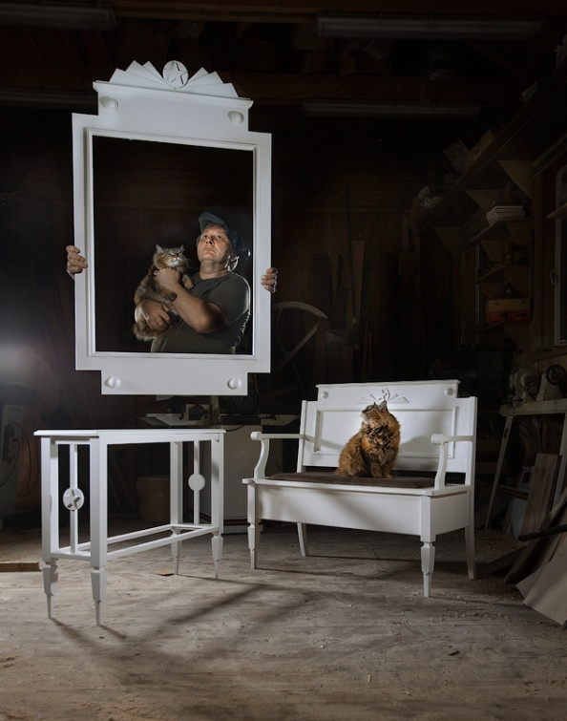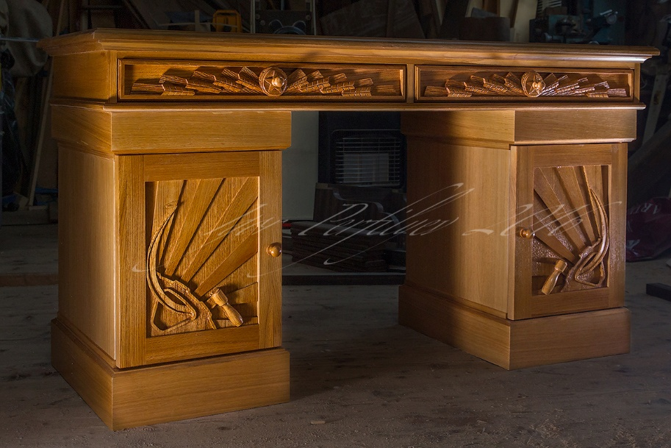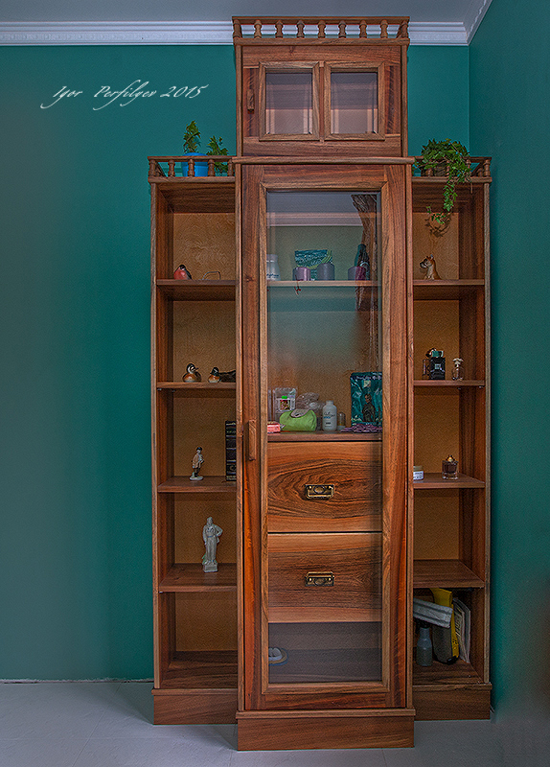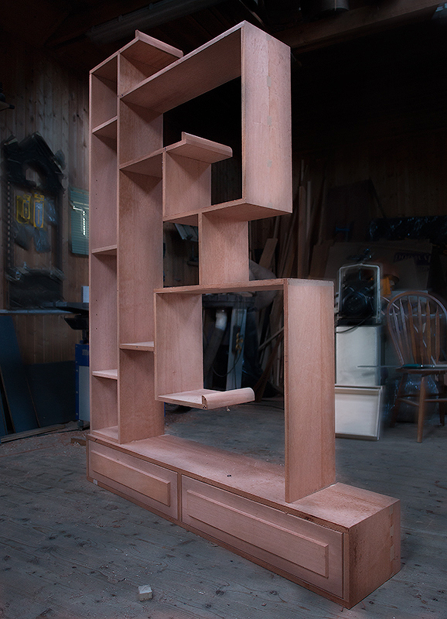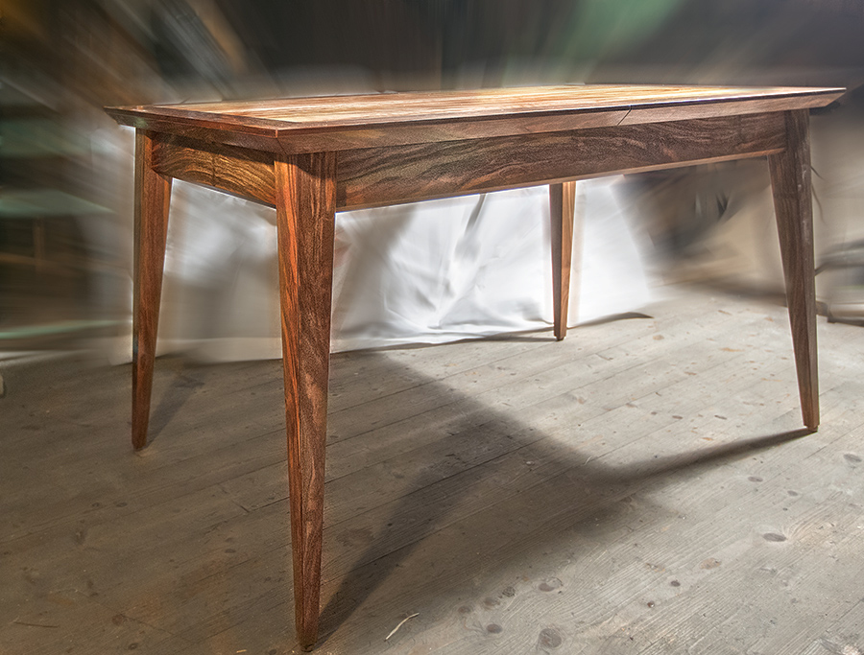

Рисунок . Перфильев Игорь: примеры работ

# Организационный план

## Необходимые инвестиции в проект

Подробное направление финансирования представлено в таблице ниже.

Таблица . Инвестиционные вложения проекта

|  |  |  |
| --- | --- | --- |
| **Направления финансирования** | **руб.** | **доля** |
| Склад плитного материала | 27 167 661 | 4,5% |
| Автоматизированный участок раскроя | 46 816 599 | 7,7% |
| Автоматизированный участок кромкооблицовки | 72 170 920 | 11,9% |
| Автоматизированный участок присадки и сортировки | 50 305 536 | 8,3% |
| Участок упаковки | 28 405 262 | 4,7% |
| Ручной участок | 31 346 240 | 5,2% |
| Оборудование для изготовления сборных фасадов | 38 030 396 | 6,3% |
| Оборудование для участка стеклообработки | 15 358 003 | 2,5% |
| Вакуумная фильтрующая станция CVPT20000748ACEX | 26 855 647 | 4,4% |
| Монтаж фильтрующей станции CVPT20000748ACEX | 1 575 000 | 0,3% |
| Система воздуховодов ОБ 24-217, монтаж и монтажный комплект | 8 720 000 | 1,4% |
| Заточный станок UT.MA LC35E | 12 000 000 | 2,0% |
| Заточный станок LAKFAM ASP 631 FWL | 4 800 000 | 0,8% |
| Заточный станок JEFFER-JF650 | 1 900 000 | 0,3% |
| Заточный станок JEFFER JF330 | 3 100 000 | 0,5% |
| Заточный станок ABM CNC-DUO | 7 500 000 | 1,2% |
| Погрузчики JAC, 3 штуки | 12 000 000 | 2,0% |
| Трансформаторы 1мВт, 2 штуки | 3 500 000 | 0,6% |
| Иное оборудование | 108 448 736 | 17,9% |
| Монтаж оборудования и сопутствующих систем | 90 000 000 | 14,9% |
| Найм персонала, обучение, разработка проектов | 15 000 000 | 2,5% |
| **Итого** | **605 000 000** | **100%** |

Потребность в финансировании составляет 605 млн. руб.

## Текущее состояние проекта

На данный момент проект находится в предынвестиционной стадии.

# Операционный план

## Продажи

Начало производства запланировано в феврале 2026 г, выход на запланированные мощности – в мае 2026 г. Объем производства и цены продажи представлены ниже:

Таблица . Объем производства и цена продажи

| **Марка** | **Объем производства, ед./месяц** | **Цена реализации, руб. за 1 ед.** |
| --- | --- | --- |
| Шкаф | 1 000 | 22 000 |
| Комод | 1 000 | 18 000 |
| Тумба | 1 000 | 14 000 |
| Кухня | 250 | 100 000 |
| Столы | 500 | 5 000 |
| Фасады для мебели | 750 | 4 000 |
| Кроватка детская | 500 | 12 000 |

В таблице ниже представлены объемы реализации продукции проекта.

Таблица . Объем реализации продукции проекта, тыс. штук

|  |  |  |  |  |  |  |  |  |
| --- | --- | --- | --- | --- | --- | --- | --- | --- |
| **Продукция** | **Итого** | **2026** | **2027** | **2028** | **2029** | **2030** | **2031** | **2032** |
| Шкаф | **80 500** | 8 500 | 12 000 | 12 000 | 12 000 | 12 000 | 12 000 | 12 000 |
| Комод | **80 500** | 8 500 | 12 000 | 12 000 | 12 000 | 12 000 | 12 000 | 12 000 |
| Тумба | **80 500** | 8 500 | 12 000 | 12 000 | 12 000 | 12 000 | 12 000 | 12 000 |
| Кухня | **20 125** | 2 125 | 3 000 | 3 000 | 3 000 | 3 000 | 3 000 | 3 000 |
| Столы | **40 250** | 4 250 | 6 000 | 6 000 | 6 000 | 6 000 | 6 000 | 6 000 |
| Фасады для мебели | **60 375** | 6 375 | 9 000 | 9 000 | 9 000 | 9 000 | 9 000 | 9 000 |
| Кроватка детская | **40 250** | 4 250 | 6 000 | 6 000 | 6 000 | 6 000 | 6 000 | 6 000 |
| **Итого** | **402 500** | **42 500** | **60 000** | **60 000** | **60 000** | **60 000** | **60 000** | **60 000** |

Таким образом, годовые объемы реализации продукции составят 60 тысяч единиц мебели. Всего за период реализации будет продано 402,5 млн. единиц.

В таблице ниже представлены поступления от продаж проекта.

Таблица . Поступления от продаж, млн. руб.

|  |  |  |  |  |  |  |  |  |
| --- | --- | --- | --- | --- | --- | --- | --- | --- |
|  | **2025** | **2026** | **2027** | **2028** | **2029** | **2030** | **2031** | **2032** |
| Шкаф | 0 | 220 | 290 | 303 | 316 | 329 | 343 | 358 |
| Комод | 0 | 180 | 237 | 248 | 258 | 269 | 281 | 293 |
| Тумба | 0 | 140 | 185 | 193 | 201 | 210 | 219 | 228 |
| Кухня | 0 | 250 | 330 | 344 | 359 | 374 | 390 | 407 |
| Столы | 0 | 25 | 33 | 34 | 36 | 37 | 39 | 41 |
| Фасады для мебели | 0 | 30 | 40 | 41 | 43 | 45 | 47 | 49 |
| Кроватка детская | 0 | 60 | 79 | 83 | 86 | 90 | 94 | 98 |
| **Итого** | **0** | **906** | **1 194** | **1 245** | **1 299** | **1 355** | **1 413** | **1 474** |

Обороты компании к 2032 году достигнут 1 474 млн. руб.

## Прямые издержки

Ниже представлены расчеты прямых затрат по каждому типу продукции.

Прямые издержки на производство шкафа:

|  |  |  |  |  |
| --- | --- | --- | --- | --- |
| **Наименование** | **Ед. изм.** | **Цена за ед. изм.** | **Норма расхода, ед.** | **Прямые издержки** |
| ЛДСП | лист | 2 130,0 | 2,0 | 4 260,0 |
| Кромка ПВХ | пог.м. | 160,0 | 5,1 | 816,0 |
| ХДФ | лист | 600,0 | 1,0 | 600,0 |
| Направляющие | шт. | 205,0 | 5,0 | 1 025,0 |
| Шкант | шт. | 0,3 | 4,0 | 1,2 |
| Шурупы | шт. | 0,3 | 32,0 | 9,6 |
| Евровинт | шт. | 2,0 | 24,0 | 48,0 |
| Ручка скоба | шт. | 92,8 | 2,0 | 185,6 |
| Петля с доводчиком | шт. | 63,4 | 8,0 | 507,2 |
| Труба хром | шт. | 281,2 | 1,0 | 281,2 |
| Фланец хром | шт. | 9,3 | 2,0 | 18,6 |
| Ножка регулируемая | шт. | 6,9 | 5,0 | 34,5 |
| Стяжка эксцентровая | шт. | 6,5 | 4,0 | 26,0 |
| Полкодержатель | шт. | 0,4 | 12,0 | 4,8 |
|  |  |  | **Итого** | **7 818** |

Прямые издержки на производство комода:

|  |  |  |  |  |
| --- | --- | --- | --- | --- |
| **Наименование** | **Ед. изм.** | **Цена за ед. изм.** | **Норма расхода, ед.** | **Прямые издержки** |
| ЛДСП | лист | 2 130,0 | 1,5 | 3 195,0 |
| Кромка ПВХ | пог.м. | 5,1 | 40,0 | 204,0 |
| Кромка ПВХ | пог.м. | 22,7 | 3,0 | 68,1 |
| ХДФ | лист | 600,0 | 1,0 | 600,0 |
| Направляющие шариковые | шт. | 204,7 | 5,0 | 1 023,5 |
| Шкант | шт. | 0,3 | 10,0 | 3,0 |
| Шурупы | шт. | 0,4 | 34,0 | 13,6 |
| Шурупы | шт. | 0,3 | 40,0 | 12,0 |
| Евровинт | шт. | 2,0 | 52,0 | 104,0 |
| Ручка скоба | шт. | 92,8 | 8,0 | 742,4 |
| Подпятник | шт. | 2,6 | 6,0 | 15,6 |
|  |  |  | **Итого** | **5 981** |

Прямые издержки на производство детской кроватки:

|  |  |  |  |  |
| --- | --- | --- | --- | --- |
| **Наименование** | **Ед. изм.** | **Цена за ед. изм.** | **Норма расхода, ед.** | **Прямые издержки** |
| Пиломатериалы | м3 | 24 000,0 | 0,2300 | 5 520,0 |
| Лакокрасочные материалы | кг | 2 000,0 | 0,3 | 500,0 |
| Крепёж | шт. | 6,5 | 32,0 | 208,0 |
|  |  |  | **Итого** | **6 228** |

Прямые издержки на производство тумбы:

|  |  |  |  |  |
| --- | --- | --- | --- | --- |
| **Наименование** | **Ед. изм.** | **Цена за ед. изм.** | **Норма расхода, ед.** | **Прямые издержки** |
| ЛДСП | лист | 2 130,0 | 0,5 | 1 065,0 |
| Кромка ПВХ | пог.м. | 5,1 | 15,0 | 76,5 |
| Кромка ПВХ | пог.м. | 22,7 | 2,0 | 45,4 |
| ХДФ | лист | 600,0 | 1,0 | 600,0 |
| Шкант | шт. | 0,3 | 4,0 | 1,2 |
| Шурупы | шт. | 0,3 | 16,0 | 4,8 |
| Евровинт | шт. | 2,0 | 24,0 | 48,0 |
| Ручка скоба | шт. | 92,8 | 2,0 | 185,6 |
| Стяжка эксцентровая | шт. | 11,8 | 4,0 | 47,2 |
|  |  |  | **Итого** | **2 074** |

Прямые издержки на производство кухни:

|  |  |  |  |  |
| --- | --- | --- | --- | --- |
| **Наименование** | **Ед. изм.** | **Цена за ед. изм.** | **Норма расхода, ед.** | **Прямые издержки** |
| ЛДСП | лист | 2 130,0 | 5,0 | 10 650,0 |
| Кромка ПВХ | пог.м. | 5,1 | 140,0 | 714,0 |
| Кромка ПВХ | пог.м. | 22,7 | 52,0 | 1 180,4 |
| ХДФ | лист | 600,0 | 1,2 | 720,0 |
| Столешница | шт | 4 390,0 | 1,0 | 4 390,0 |
| Кромка с клеем | шт | 275,0 | 1,0 | 275,0 |
| Плинтус | шт | 310,0 | 2,0 | 620,0 |
| Направляющие шариковый | комплект | 789,0 | 6,0 | 4 734,0 |
| Сушка | шт | 1 974,0 | 1,0 | 1 974,0 |
| Опора | шт | 6,5 | 24,0 | 156,0 |
| Клипса к опоре | шт | 2,1 | 12,0 | 25,2 |
| Полкодержатель | шт | 0,4 | 24,0 | 9,6 |
| Шкант | шт | 0,3 | 16,0 | 4,8 |
| Шурупы | шт | 0,4 | 24,0 | 9,6 |
| Шурупы | шт | 0,3 | 300,0 | 90,0 |
| Евровинт | шт | 2,0 | 250,0 | 500,0 |
| Кухонный цоколь | шт | 526,4 | 1,0 | 526,4 |
| Заглушка к кух.цоколю | шт | 19,9 | 2,0 | 39,8 |
| Стяжка эксцентровая | шт | 6,5 | 18,0 | 117,0 |
| Петля | шт | 63,4 | 29,0 | 1 838,6 |
|  |  |  | **Итого** | **28 574** |

Прямые издержки на производство стола:

|  |  |  |  |  |
| --- | --- | --- | --- | --- |
| **Наименование** | **Ед. изм.** | **Цена за ед. изм.** | **Норма расхода, ед.** | **Прямые издержки** |
| ЛДСП | лист | 2 130,0 | 1,0 | 2 130,0 |
| Евровинт | шт. | 2,0 | 8,0 | 16,0 |
| Шурупы | шт. | 0,4 | 12,0 | 4,8 |
|  |  |  | **Итого** | **2 151** |

Прямые издержки на производство фасада для мебели:

|  |  |  |  |  |
| --- | --- | --- | --- | --- |
| **Наименование** | **Ед. изм.** | **Цена за ед. изм.** | **Норма расхода, ед.** | **Прямые издержки** |
| Фанера ФК | м3 | 24 000 | 0,02 | 480,0 |
| Пиломатериал | м3 | 24 000,0 | 0,01 | 288,0 |
| Смола | кг | 3 000,0 | 0,10 | 300,0 |
|  |  |  | **Итого** | **1 068** |

В таблице ниже представлены суммарные прямые издержки на единицу продукции.

Таблица . Суммарные прямые издержки на 1 ед. продукции

| **Продукция к реализации** | **Суммарные прямые издержки на 1 ед.** |
| --- | --- |
| Шкаф | 7 818 |
| Комод | 5 981 |
| Тумба | 2 074 |
| Кухня | 28 574 |
| Столы | 2 151 |
| Фасады для мебели | 1 068 |
| Кроватка детская | 6 228 |

Ниже также представлен расчет маржинальности[24] разной продукции.

Таблица . Расчет маржинальности продукции

| **Продукция к реализации** | **Цена за 1 ед.** | **Издержки на 1 ед.** | **Маржинальность, %** |
| --- | --- | --- | --- |
| Шкаф | 22 000 | 7 818 | 64% |
| Комод | 18 000 | 5 981 | 67% |
| Тумба | 14 000 | 2 074 | 85% |
| Кухня | 100 000 | 28 574 | 71% |
| Столы | 5 000 | 2 151 | 57% |
| Фасады для мебели | 4 000 | 1 068 | 73% |
| Кроватка детская | 12 000 | 6 228 | 48% |

В процентном выражении относительно прямых издержек наибольшая маржинальность у тумбы, наименьшая – у детской кроватки.

## Общие издержки

В таблице ниже представлены затраты на общие издержки в месяц.

Таблица . Общие издержки проекта, руб.

|  |  |
| --- | --- |
| **Наименование** | **Стоимость в месяц, руб.** |
| Электричество | 1 000 000 |
| Отопление | 500 000 |
| Охрана | 2 500 000 |
| Услуги банка | 50 000 |
| Услуги дизайнеров | 1 000 000 |
| Реклама | 500 000 |
| Коммерческие расходы | 1 000 000 |
| Прочие расходы | 1 000 000 |
| Аренда производственного помещения | 3 300 000 |

Распределение платежей по общим издержкам по годам представлено в таблице.

Таблица . Структура общих издержек по годам, тыс. руб.

|  |  |  |  |  |  |  |  |  |
| --- | --- | --- | --- | --- | --- | --- | --- | --- |
|  | **2025** | **2026** | **2027** | **2028** | **2029** | **2030** | **2031** | **2032** |
| Электричество | 0 | 11 594 | 13 192 | 13 759 | 14 351 | 14 968 | 15 611 | 16 283 |
| Отопление | 0 | 5 797 | 6 596 | 6 880 | 7 175 | 7 484 | 7 806 | 8 141 |
| Охрана | 0 | 28 985 | 32 980 | 34 398 | 35 877 | 37 420 | 39 029 | 40 707 |
| Услуги банка | 0 | 580 | 660 | 688 | 718 | 748 | 781 | 814 |
| Услуги дизайнеров | 0 | 11 594 | 13 192 | 13 759 | 14 351 | 14 968 | 15 611 | 16 283 |
| Реклама | 0 | 5 797 | 6 596 | 6 880 | 7 175 | 7 484 | 7 806 | 8 141 |
| Коммерческие расходы | 0 | 11 594 | 13 192 | 13 759 | 14 351 | 14 968 | 15 611 | 16 283 |
| Прочие расходы | 0 | 11 594 | 13 192 | 13 759 | 14 351 | 14 968 | 15 611 | 16 283 |
| Аренда производственного помещения | 0 | 38 260 | 43 533 | 45 405 | 47 357 | 49 394 | 51 518 | 53 733 |
| **Итого** | **0** | **125 795** | **143 132** | **149 286** | **155 706** | **162 401** | **169 384** | **176 668** |

## Персонал

Набор всего персонала будет осуществлен после доставки и монтажа оборудования, в феврале 2026 года.

Ниже представлены плановая штатная структура и ФОТ за 1 месяц.

*Таблица 14. Персонал проекта*

|  |  |  |  |
| --- | --- | --- | --- |
| **Должность** | **Численность** | **Заработная плата, руб.** | **ФОТ** |
| Директор | 1 | 500 000 | 500 000 |
| Главный инженер | 1 | 400 000 | 400 000 |
| Главный технолог | 1 | 300 000 | 300 000 |
| Технолог | 2 | 70 000 | 140 000 |
| Ремонтник | 3 | 80 000 | 240 000 |
| Главный бухгалтер | 1 | 200 000 | 200 000 |
| Бухгалтер-экономист | 3 | 70 000 | 210 000 |
| Главный конструктор | 1 | 400 000 | 400 000 |
| Юрист | 2 | 100 000 | 200 000 |
| Начальник производства | 1 | 200 000 | 200 000 |
| Оператор циркулярной пилы | 4 | 70 000 | 280 000 |
| Оператор на строгальный станок | 4 | 70 000 | 280 000 |
| Оператор рейсмусовальный станок | 4 | 70 000 | 280 000 |
| Оператор пресса | 1 | 80 000 | 80 000 |
| Сортировщик | 2 | 100 000 | 200 000 |
| Опреатор на фрезеровальный станок | 4 | 80 000 | 320 000 |
| Оператор на торцовке | 1 | 80 000 | 80 000 |
| Оператор на ваймы | 1 | 80 000 | 80 000 |
| Покраска и шлифовка | 5 | 80 000 | 400 000 |
| Оператор на пресс | 2 | 100 000 | 200 000 |
| Оператор на пресс ТВЧ | 6 | 100 000 | 600 000 |
| Оператор форматно-обрезного станка | 2 | 150 000 | 300 000 |
| Оператор на кромкооблицовочный станок | 1 | 80 000 | 80 000 |
| Оператор на сверлильно присадочный станок | 1 | 100 000 | 100 000 |
| Столяр-плотник | 5 | 150 000 | 750 000 |
| Упаковщик | 4 | 80 000 | 320 000 |
| Мастера | 3 | 150 000 | 450 000 |
| Конструктор | 4 | 150 000 | 600 000 |
| Уборщик | 4 | 50 000 | 200 000 |
| Разнорабочий | 16 | 80 000 | 1 280 000 |
| **Итого** | **90** |  | **9 670 000** |

В общей сумме в рамках проекта будет создано 90 новых рабочих мест.

ФОТ за 1 мес. составит 9,67 млн. руб.

# Финансовый план

## Принятые исходные данные

По проекту был принят ряд допущений:

* Начало проекта: июль 2025 года;
* Шаг проекта: месяц;
* Валюта проекта: RUB;
* Использовалась общая система налогообложения

Таблица . Налогообложение проекта

|  |  |
| --- | --- |
| **Наименование налога** | **Процентная ставка** |
| Налог на прибыль, региональная часть | 17% |
| Налог на прибыль, федеральная часть | 8% |
| Налог на добавленную стоимость | 20% |
| Социальные отчисления | 30,0% |
| НДФЛ | 13% |
| Налог на имущество | 2,2% |

Все расчеты проводились с учетом фактора инфляции. Индексы-дефляторы брались из прогноза Министерства экономического развития.

Таблица . Инфляция по проекту

|  |  |  |  |  |  |  |  |  |
| --- | --- | --- | --- | --- | --- | --- | --- | --- |
| **Параметр** | **2025** | **2026** | **2027** | **2028** | **2029** | **2030** | **2031** | **2032** |
| Цены на продукцию | 9,2% | 5,4% | 4,3% | 4,3% | 4,3% | 4,3% | 4,3% | 4,3% |
| Прямые затраты | 9,2% | 5,4% | 4,3% | 4,3% | 4,3% | 4,3% | 4,3% | 4,3% |
| Общехозяйственные затраты | 9,2% | 5,4% | 4,3% | 4,3% | 4,3% | 4,3% | 4,3% | 4,3% |
| Заработные платы | 12,5% | 8,0% | 7,1% | 7,1% | 7,1% | 7,1% | 7,1% | 7,1% |

Расчет стоимости собственного капитала был произведен с использованием модели CAPM. Более подробно с ним можно ознакомиться в финансовой модели, приложенной к бизнес-плану. Годовая ставка дисконтирования в расчетах составляет 17,67%.

### План производства/сбыта

Начало производства запланировано в феврале 2026 г, выход на запланированные мощности – в мае 2026 г.

На рисунке ниже представлен план сбыта в натуральном выражении.

Рисунок . План сбыта в натуральном выражении, штук

Как видно из графика, 60% реализованной продукции будет относиться к шкафам, комодам и тумбам.

На рисунке ниже представлены поступления от продаж в стоимостном выражении.

Рисунок . Поступления от продаж, млн. руб.

Наибольшую долю поступлений будет обеспечивать продажа кухонь и шкафов – 28% и 24% соответственно.

### Затраты проекта

Расходы проекта по годам представлены в таблице ниже.

Таблица . Операционные расходы, млн. руб.

|  |  |  |  |  |  |  |  |  |
| --- | --- | --- | --- | --- | --- | --- | --- | --- |
|  | **2025** | **2026** | **2027** | **2028** | **2029** | **2030** | **2031** | **2032** |
| Прямые издержки | 0 | 234 | 308 | 321 | 335 | 349 | 364 | 380 |
| Общие издержки | 0 | 81 | 92 | 96 | 100 | 104 | 109 | 113 |
| Оплата труда | 0 | 149 | 174 | 187 | 200 | 214 | 230 | 246 |

На рисунке ниже – суммарные годовые расходы.

Рисунок . Расходы проекта, млн. руб.

Затраты на прямые издержки составляют 55% от суммарных издержек проекта.

## Профиль инвестиционных затрат. Бюджет Проекта (финансовый план)

### Отчет о прибыли и убытках по проекту

Таблица . Отчет о прибылях и убытках, тыс. руб.

|  |  |  |  |  |  |  |  |  |
| --- | --- | --- | --- | --- | --- | --- | --- | --- |
|  | **2025** | **2026** | **2027** | **2028** | **2029** | **2030** | **2031** | **2032** |
| Выручка (нетто) | 0 | 755 147 | 994 886 | 1 037 667 | 1 082 286 | 1 128 824 | 1 177 364 | 1 227 991 |
| Прямые издержки | 0 | 233 692 | 307 883 | 321 122 | 334 930 | 349 332 | 364 353 | 380 020 |
| Оплата персонала, задействованного в основной работе | 0 | 132 201 | 154 458 | 165 425 | 177 170 | 189 749 | 203 221 | 217 650 |
| Общие издержки | 0 | 80 192 | 91 244 | 95 167 | 99 259 | 103 528 | 107 979 | 112 622 |
| Амортизация | 0 | 45 069 | 49 167 | 49 167 | 49 167 | 49 167 | 49 167 | 49 167 |
| Валовая прибыль | 0 | 263 993 | 392 135 | 406 786 | 421 760 | 437 049 | 452 643 | 468 531 |
| Оплата административного и коммерческого персонала | 0 | 17 143 | 20 029 | 21 451 | 22 974 | 24 605 | 26 352 | 28 223 |
| Административные расходы | 0 | 483 | 550 | 573 | 598 | 624 | 650 | 678 |
| Коммерческие расходы | 0 | 24 154 | 27 483 | 28 665 | 29 897 | 31 183 | 32 524 | 33 922 |
| Проценты к уплате | 0 | 0 | 0 | 0 | 0 | 0 | 0 | 0 |
| Прочие расходы | 8 333 | 4 167 | 0 | 0 | 0 | 0 | 0 | 0 |
| Налог на имущество | 0 | 0 | 0 | 0 | 0 | 0 | 0 | 0 |
| Прибыль до налогообложения | -8 333 | 218 047 | 344 073 | 356 097 | 368 291 | 380 637 | 393 117 | 405 707 |
| Налог на прибыль (региональный бюджет) | 0 | 52 428 | 86 018 | 89 024 | 92 073 | 95 159 | 98 279 | 101 427 |
| Чистая прибыль | -8 333 | 165 618 | 258 055 | 267 073 | 276 218 | 285 478 | 294 838 | 304 280 |
| Нераспределенная прибыль | -8 333 | 157 285 | 415 340 | 682 412 | 958 630 | 1 244 108 | 1 538 946 | 1 843 226 |
| Прибыль от до вычета процентов, налога на прибыль и амортизации (EBITDA) | -8 333 | 263 116 | 393 240 | 405 263 | 417 457 | 429 804 | 442 283 | 454 874 |
| Прибыль до вычета процентов и налога на прибыль (EBIT) | -8 333 | 218 047 | 344 073 | 356 097 | 368 291 | 380 637 | 393 117 | 405 707 |

### Баланс проекта

Таблица . Прогнозный баланс, тыс. руб.

|  |  |  |  |  |  |  |  |  |
| --- | --- | --- | --- | --- | --- | --- | --- | --- |
|  | **2025** | **2026** | **2027** | **2028** | **2029** | **2030** | **2031** | **2032** |
| Внеоборотные активы | 462 241 | 446 597 | 397 431 | 348 264 | 299 097 | 249 931 | 200 764 | 151 597 |
| Основные средства | 0 | 446 597 | 397 431 | 348 264 | 299 097 | 249 931 | 200 764 | 151 597 |
| Незавершенные инвестиции (строительство) | 462 241 | 0 | 0 | 0 | 0 | 0 | 0 | 0 |
| Текущие оборотные активы | 134 426 | 336 452 | 644 414 | 961 405 | 1 287 551 | 1 622 967 | 1 967 752 | 2 321 985 |
| Дебиторская задолженность | 0 | 0 | 0 | 0 | 0 | 0 | 0 | 0 |
| Запасы | 0 | 15 394 | 16 056 | 16 746 | 17 467 | 18 218 | 19 001 | 0 |
| Денежные средства | 40 311 | 321 058 | 628 358 | 944 658 | 1 270 085 | 1 604 750 | 1 948 751 | 2 321 985 |
| **Итого активы** | **596 667** | **783 050** | **1 041 844** | **1 309 668** | **1 586 648** | **1 872 898** | **2 168 516** | **2 473 583** |
| Собственный капитал | 596 667 | 762 285 | 1 020 340 | 1 287 412 | 1 563 630 | 1 849 108 | 2 143 946 | 2 448 226 |
| Уставный капитал | 605 000 | 605 000 | 605 000 | 605 000 | 605 000 | 605 000 | 605 000 | 605 000 |
| Нераспределенная прибыль (непокрытый убыток) | -8 333 | 157 285 | 415 340 | 682 412 | 958 630 | 1 244 108 | 1 538 946 | 1 843 226 |
| Долгосрочные обязательства | 0 | 0 | 0 | 0 | 0 | 0 | 0 | 0 |
| Долгосрочные займы | 0 | 0 | 0 | 0 | 0 | 0 | 0 | 0 |
| Краткосрочные обязательства | 0 | 20 765 | 21 505 | 22 256 | 23 018 | 23 790 | 24 570 | 25 357 |
| Краткосрочные займы | 0 | 0 | 0 | 0 | 0 | 0 | 0 | 0 |
| Кредиторская задолженность | 0 | 0 | 0 | 0 | 0 | 0 | 0 | 0 |
| Задолженность по налогам | 0 | 20 765 | 21 505 | 22 256 | 23 018 | 23 790 | 24 570 | 25 357 |
| **Итого собственный капитал и обязательства** | **596 667** | **783 050** | **1 041 844** | **1 309 668** | **1 586 648** | **1 872 898** | **2 168 516** | **2 473 583** |

### Отчет о движении денежных средств

Таблица . Отчет о движении денежных средств, тыс. руб.

|  |  |  |  |  |  |  |  |  |
| --- | --- | --- | --- | --- | --- | --- | --- | --- |
|  | **2025** | **2026** | **2027** | **2028** | **2029** | **2030** | **2031** | **2032** |
| Остаток денежных средств на начало периода | 0 | 40 311 | 321 058 | 628 358 | 944 658 | 1 270 085 | 1 604 750 | 1 948 751 |
| Поступления от основной деят. | 0 | 906 177 | 1 193 864 | 1 245 200 | 1 298 743 | 1 354 589 | 1 412 837 | 1 473 589 |
| Прямые затраты | 0 | -295 824 | -370 121 | -386 036 | -402 636 | -419 949 | -438 007 | -437 023 |
| Операционная маржа | 0 | 610 352 | 823 742 | 859 163 | 896 107 | 934 640 | 974 830 | 1 036 565 |
| Зарплата | 0 | -101 663 | -118 780 | -127 213 | -136 245 | -145 919 | -156 279 | -167 375 |
| Общие затраты | 0 | -125 795 | -143 132 | -149 286 | -155 706 | -162 401 | -169 384 | -176 668 |
| Выплата процентов по кредиту | 0 | 0 | 0 | 0 | 0 | 0 | 0 | 0 |
| Налоги | 0 | -162 669 | -254 532 | -266 364 | -278 730 | -291 655 | -305 165 | -319 288 |
| Денежные потоки от операционной деятельности | 0 | 321 058 | 307 299 | 316 300 | 325 427 | 334 665 | 344 001 | 373 235 |
| Затраты на строительство | 0 | 0 | 0 | 0 | 0 | 0 | 0 | 0 |
| Затраты на оборудование | -554 689 | -35 311 | 0 | 0 | 0 | 0 | 0 | 0 |
| Прочие затраты | -10 000 | -5 000 | 0 | 0 | 0 | 0 | 0 | 0 |
| Денежные потоки от инвестиционной деятельности | -564 689 | -40 311 | 0 | 0 | 0 | 0 | 0 | 0 |
| Собственные средства | 605 000 | 0 | 0 | 0 | 0 | 0 | 0 | 0 |
| Денежные потоки от финансовой деятельности | 605 000 | 0 | 0 | 0 | 0 | 0 | 0 | 0 |
| Чистый денежный поток | 40 311 | 280 748 | 307 299 | 316 300 | 325 427 | 334 665 | 344 001 | 373 235 |
| CFADS | -564 689 | 280 748 | 307 299 | 316 300 | 325 427 | 334 665 | 344 001 | 373 235 |
| Остаток денежных средств на конец периода | 40 311 | 321 058 | 628 358 | 944 658 | 1 270 085 | 1 604 750 | 1 948 751 | 2 321 985 |

## Экономические показатели Проекта

Ставка дисконтирования, принятая в расчетах, составляет 17,7%.

Основные показатели эффективности проекта представлены в таблице ниже.

Таблица . Показатели эффективности

|  |  |
| --- | --- |
| **Показатель** | **Значение** |
| Бюджет проекта, руб. | 605 000 000 |
| Прибыль проекта, руб. | 1 843 226 013 |
| Баланс наличности на конец проекта, руб. | 2 321 985 474 |
| Чистый приведенный доход проекта, руб. | 653 414 764 |
| Внутренняя норма рентабельности, % | 50,7% |
| Период окупаемости, мес. | 33 |
| Дисконтированный период окупаемости, мес. | 40 |

Прибыль и период окупаемости проекта являются привлекательными.

Таблица . Чистая прибыль проекта, млн. руб.

|  |  |  |  |  |  |  |  |  |
| --- | --- | --- | --- | --- | --- | --- | --- | --- |
|  | **2025** | **2026** | **2027** | **2028** | **2029** | **2030** | **2031** | **2032** |
| Чистая прибыль | -8 | 166 | 258 | 267 | 276 | 285 | 295 | 304 |
| Прибыль накопленным итогом | -8 | 157 | 415 | 682 | 959 | 1 244 | 1 539 | 1 843 |

За 8 лет проекта прибыль нарастающим итогом составит 1 843 млн. рублей.

Рисунок . Прибыль проекта, млн. руб.

На графике ниже представлен баланс денежных средств по проекту:

Рисунок . Баланс денежных средств, тыс. руб.

Необходимый объем финансирования равен стоимости всех инвестиционных затрат, ввиду этого баланс денежных средств неотрицательный. Потребности в дополнительных оборотных средствах нет.

На графике ниже – NPV проекта. Дисконтированный период окупаемости составляет 3,4 лет.

Рисунок . Чистый приведенный доход, тыс. руб.

Ниже приведены прогнозы рентабельности по проекту.

Таблица . Прогнозы рентабельности проекта, тыс. руб.

|  |  |  |  |  |
| --- | --- | --- | --- | --- |
|  | **2025** | **2026** | **2027** | **2028** |
| Выручка, тыс. руб. | 0 | 755 147 | 994 886 | 1 037 667 |
| Валовая прибыль, тыс. руб. | 0 | 263 993 | 392 135 | 406 786 |
| *Рент-ость по валовой прибыли, %* | *0,0%* | *35,0%* | *39,4%* | *39,2%* |
| EBITDA, тыс. руб. | -8 333 | 263 116 | 393 240 | 405 263 |
| *Рентабельность по EBITDA, %* | *0,0%* | *34,8%* | *39,5%* | *39,1%* |
| Чистая прибыль, тыс. руб. | -8 333 | 165 618 | 258 055 | 267 073 |
| *Рент-ость по чистой прибыли, %* | *0,0%* | *21,9%* | *25,9%* | *25,7%* |

|  |  |  |  |  |
| --- | --- | --- | --- | --- |
|  | **2029** | **2030** | **2031** | **2032** |
| Выручка, тыс. руб. | 1 082 286 | 1 128 824 | 1 177 364 | 1 227 991 |
| Валовая прибыль, тыс. руб. | 421 760 | 437 049 | 452 643 | 468 531 |
| *Рент-ость по валовой прибыли, %* | *39,0%* | *38,7%* | *38,4%* | *38,2%* |
| EBITDA, тыс. руб. | 417 457 | 429 804 | 442 283 | 454 874 |
| *Рентабельность по EBITDA, %* | *38,6%* | *38,1%* | *37,6%* | *37,0%* |
| Чистая прибыль, тыс. руб. | 276 218 | 285 478 | 294 838 | 304 280 |
| *Рент-ость по чистой прибыли, %* | *25,5%* | *25,3%* | *25,0%* | *24,8%* |

В таблице ниже приведены налоговые платежи по годам:

Таблица . Налоговые платежи по проекту, тыс. руб.

|  |  |  |  |  |  |
| --- | --- | --- | --- | --- | --- |
|  | **ИТОГО** | **2025** | **2026** | **2027** | **2028** |
| Налог на прибыль (рег. бюджет) | **400 555** | 0 | 21 531 | 57 989 | 60 025 |
| Налог на прибыль (фед. бюджет) | **188 497** | 0 | 10 132 | 27 289 | 28 247 |
| Налог на имущество | **0** | 0 | 0 | 0 | 0 |
| Налог на землю | **0** | 0 | 0 | 0 | 0 |
| Страховые взносы | **323 228** | 0 | 34 464 | 40 266 | 43 125 |
| НДС | **842 171** | 0 | 83 325 | 113 545 | 118 428 |
| НДФЛ | **123 952** | 0 | 13 216 | 15 441 | 16 538 |
| **Итого** | **1 878 403** | **0** | **162 669** | **254 532** | **266 364** |

|  |  |  |  |  |
| --- | --- | --- | --- | --- |
|  | **2029** | **2030** | **2031** | **2032** |
| Налог на прибыль (рег. бюджет) | 62 091 | 64 184 | 66 299 | 68 435 |
| Налог на прибыль (фед. бюджет) | 29 219 | 30 204 | 31 200 | 32 205 |
| Налог на имущество | 0 | 0 | 0 | 0 |
| Налог на землю | 0 | 0 | 0 | 0 |
| Страховые взносы | 46 187 | 49 466 | 52 979 | 56 740 |
| НДС | 123 520 | 128 832 | 134 371 | 140 149 |
| НДФЛ | 17 712 | 18 969 | 20 316 | 21 759 |
| **Итого** | **278 730** | **291 655** | **305 165** | **319 288** |

|  |  |  |  |  |  |
| --- | --- | --- | --- | --- | --- |
|  | **ИТОГО** | **2025** | **2026** | **2027** | **2028** |
| Федеральный бюджет | **1 242 727** | 0 | 104 857 | 171 535 | 178 453 |
| Региональный бюджет | **293 855** | 0 | 21 366 | 40 414 | 42 304 |
| Местный бюджет | **18 593** | 0 | 1 982 | 2 316 | 2 481 |
| Внебюджетные фонды | **323 228** | 0 | 34 464 | 40 266 | 43 125 |
| **Итого** | **1 878 403** | **0** | **162 669** | **254 532** | **266 364** |

|  |  |  |  |  |
| --- | --- | --- | --- | --- |
|  | **2029** | **2030** | **2031** | **2032** |
| Федеральный бюджет | 185 611 | 193 015 | 200 671 | 208 585 |
| Региональный бюджет | 44 274 | 46 328 | 48 469 | 50 700 |
| Местный бюджет | 2 657 | 2 845 | 3 047 | 3 264 |
| Внебюджетные фонды | 46 187 | 49 466 | 52 979 | 56 740 |
| **Итого** | **278 730** | **291 655** | **305 165** | **319 288** |

За весь срок проекта в бюджеты будет уплачено 1 878 млн. рублей.

# Оценка рисков

Далее рассмотрим риски, с которыми может столкнуться проект, и меры для их снижения.

## Научно-технические риски

Таблица . Научно-технические риски

|  |  |
| --- | --- |
| **Виды рисков** | **Мероприятия по снижению рисков** |
| Отставание от конкурентов в внедрении новых технологий | Постоянный мониторинг рынка, инвестиции в исследования и разработки, сотрудничество с технологическими партнерами |
| Низкая эффективность новых материалов и технологий | Проведение тестирования и пилотных запусков новых технологий, внедрение системы контроля качества на всех этапах разработки |
| Недостаточная квалификация персонала для работы с новым оборудованием | Проведение регулярного обучения сотрудников, разработка инструкций и внедрение программ повышения квалификации. |
| Неудачи в разработке новых моделей мебели | Проведение маркетинговых исследований перед запуском новых продуктов, привлечение дизайнеров и специалистов по разработке мебели. |

## Риски производства и технологии

Таблица . Риски производства и технологии

|  |  |
| --- | --- |
| **Виды рисков** | **Мероприятия по снижению рисков** |
| Сбои и поломки оборудования | Внедрение системы регулярного технического обслуживания и мониторинга состояния оборудования |
| Недостаток квалифицированного персонала | Проведение регулярного обучения сотрудников, привлечение специалистов с опытом работы в производстве мебели |
| Нестабильное качество продукции | Внедрение многоступенчатой системы контроля качества, использование сертифицированного сырья и материалов |

## Операционные риски

Таблица . Операционные риски

|  |  |
| --- | --- |
| **Виды рисков** | **Мероприятия по снижению рисков** |
| Задержки в поставках сырья | Заключение долгосрочных контрактов с надежными поставщиками, создание страхового запаса сырья |
| Нарушение цепочек поставок | Диверсификация поставщиков, разработка альтернативных логистических маршрутов и партнерских соглашений |
| Нехватка квалифицированного персонала | Разработка программы мотивации и удержания персонала, поддержка позитивного климата в коллективе |

|  |
| --- |
|  |

## Финансовые риски

Таблица . Финансовые риски

|  |  |
| --- | --- |
| **Виды рисков** | **Мероприятия по снижению рисков** |
| Рост цен на сырье и комплектующие | Заключение долгосрочных контрактов с фиксированными ценами, поиск альтернативных поставщиков, оптимизация использования материалов. |
| Недостаток финансирования | Привлечение стратегических инвесторов, диверсификация источников финансирования, использование государственных программ поддержки |
| Снижение спроса на продукцию | Гибкость в ценовой политике, разработка альтернативных направлений сбыта, усиление маркетинговой активности |

## Рыночные риски

Рыночные риски учтены в проекте путем проведения следующих видов анализа риска:

* Расчет ставки дисконтирования;
* Анализ чувствительности;
* Расчет точки безубыточности.

### Анализ чувствительности проекта

Цель анализа чувствительности – определение степени влияния изменения исходных данных проекта на его финансовый результат.

Анализ чувствительности проекта заключается в определении критических границ изменения факторов. Например, насколько максимально можно снизить объемы продаж или цены на продукцию, работы или услуги, при которых внутренний чистый приведенный доход (NPV) будет приемлемым.

Чем шире диапазон параметров, в котором показатели эффективности остаются в пределах приемлемых значений, тем выше запас прочности проекта, тем лучше он защищен от колебаний различных факторов, оказывающих влияние на результаты реализации проекта. Алгоритм анализа: изменяем выбранные параметры, уменьшая их до -25%, а затем, увеличиваем до +25% с шагом 5%. После каждого изменения производим перерасчет его экономики и отображаем на графике размер (NPV).

Рисунок . Анализ чувствительности, тыс. руб.

Как видно из графика, проект выдерживает изменения почти всех параметров на 25%, кроме объемов и цены продажи.

При этом в финансовую модель проекта заложены консервативные предпосылки.

### Анализ безубыточности

Анализ безубыточности отражает риск потерь из-за недостаточного объема продаж. При проведении данного анализа сравнивают планируемый объем продаж и точку безубыточности, и оценивают риск того, что объем продаж будет ниже этой точки.

Точка безубыточности – это важный показатель, который определяет момент, когда доходы компании равны ее расходам. Она рассчитывается в натуральном выражении – показывает количество единиц продукции, которое необходимо продать, чтобы покрыть все затраты, и в стоимостном выражении – отражает объем выручки, при котором компания не получает прибыли, но и не несет убытков.

Расчет точки безубыточности помогает:

* Оценить финансовую устойчивость бизнеса
* Определить минимально необходимый объем продаж
* Планировать производство и ценообразование

На графике ниже приведен объем выручки по годам, обеспечивающий уровень безубыточности.

Рисунок . Анализ безубыточности в стоимостном выражении, тыс. руб.

Точка безубыточности будет достигнута со второго месяца после начала производства.

Расчеты и полученные результаты позволяют считать риски приемлемо низкими, все данные представлены в финансовой модели, приложенной к бизнес-плану.

# **Выводы**

Резюмируя всё вышесказанное:

* Внешняя среда способствует развитию мебельной отрасли в России. Уход крупных международных игроков освободил значительную долю рынка, что создало благоприятные условия для отечественных производителей. Снижение объемов импорта и акцент на импортозамещение стимулируют развитие внутреннего производства, а рекордный ввод жилья поддерживает высокий спрос на мебель. Отрасль представляется перспективной для создания нового производства, о чем свидетельствует стабильный рост выручки и прибыли ведущих игроков рынка.
* Норма рентабельности проекта является достаточно высокой для аналогичных видов производства, а NPV – положительным при ставке дисконтирования 17,67%;
* Величина прибыли является достаточно большой;
* Коммерческий риск учтен в ставке дисконтирования, расчете точки безубыточности и в анализе чувствительности проекта. Диапазон чувствительности является очень широким;
* Исходя из этого можно сделать заключение, что представленный план реализации проекта является финансово привлекательным.

# Приложение 1. Внешний вид продукции

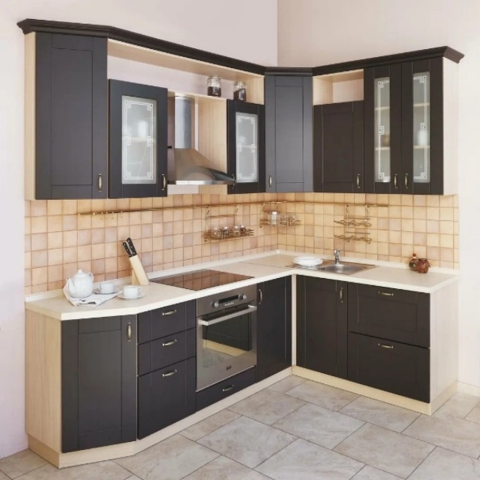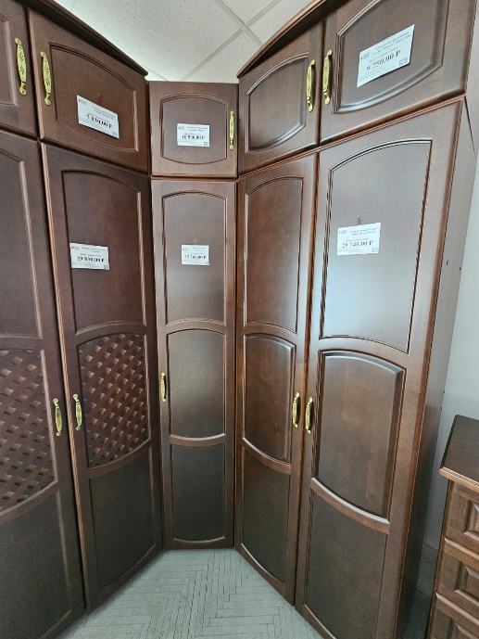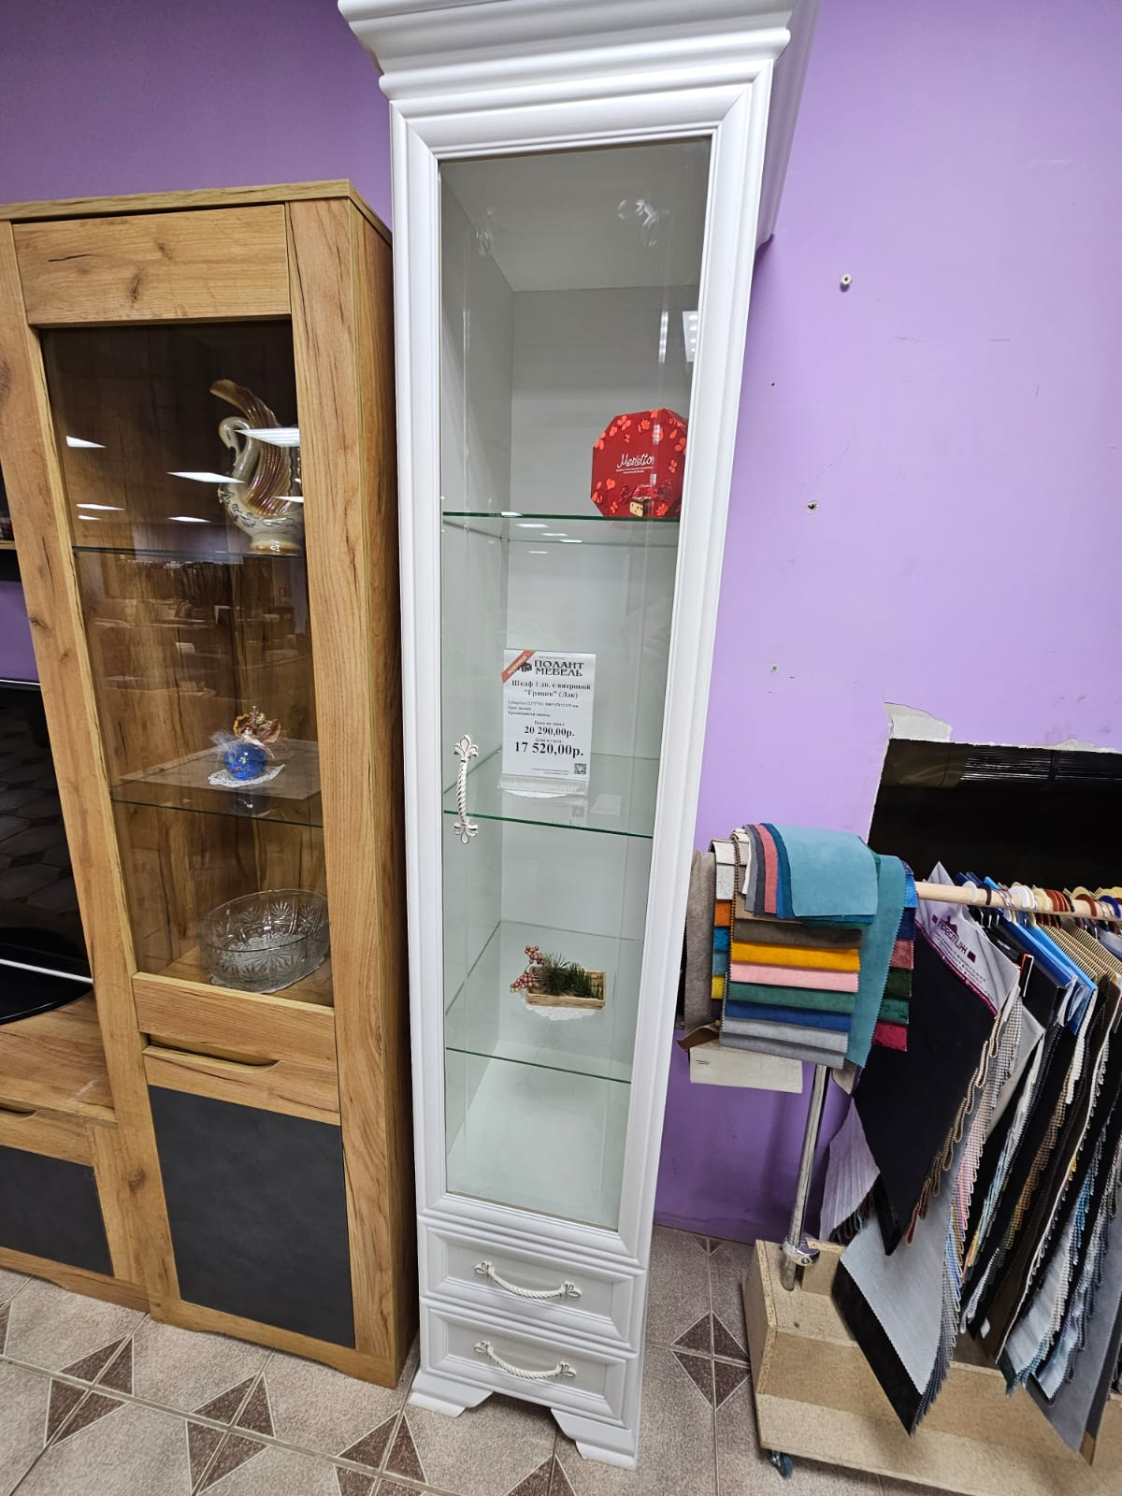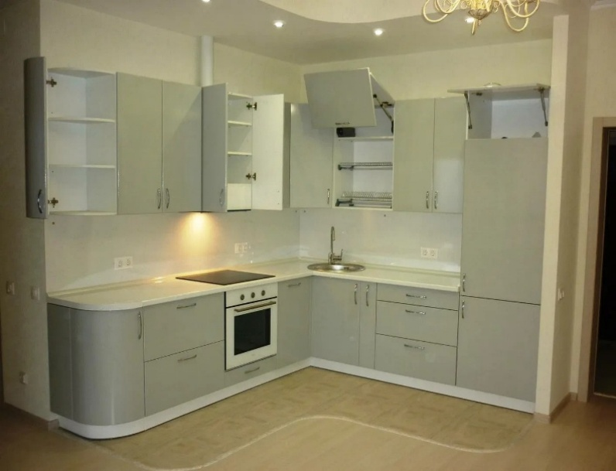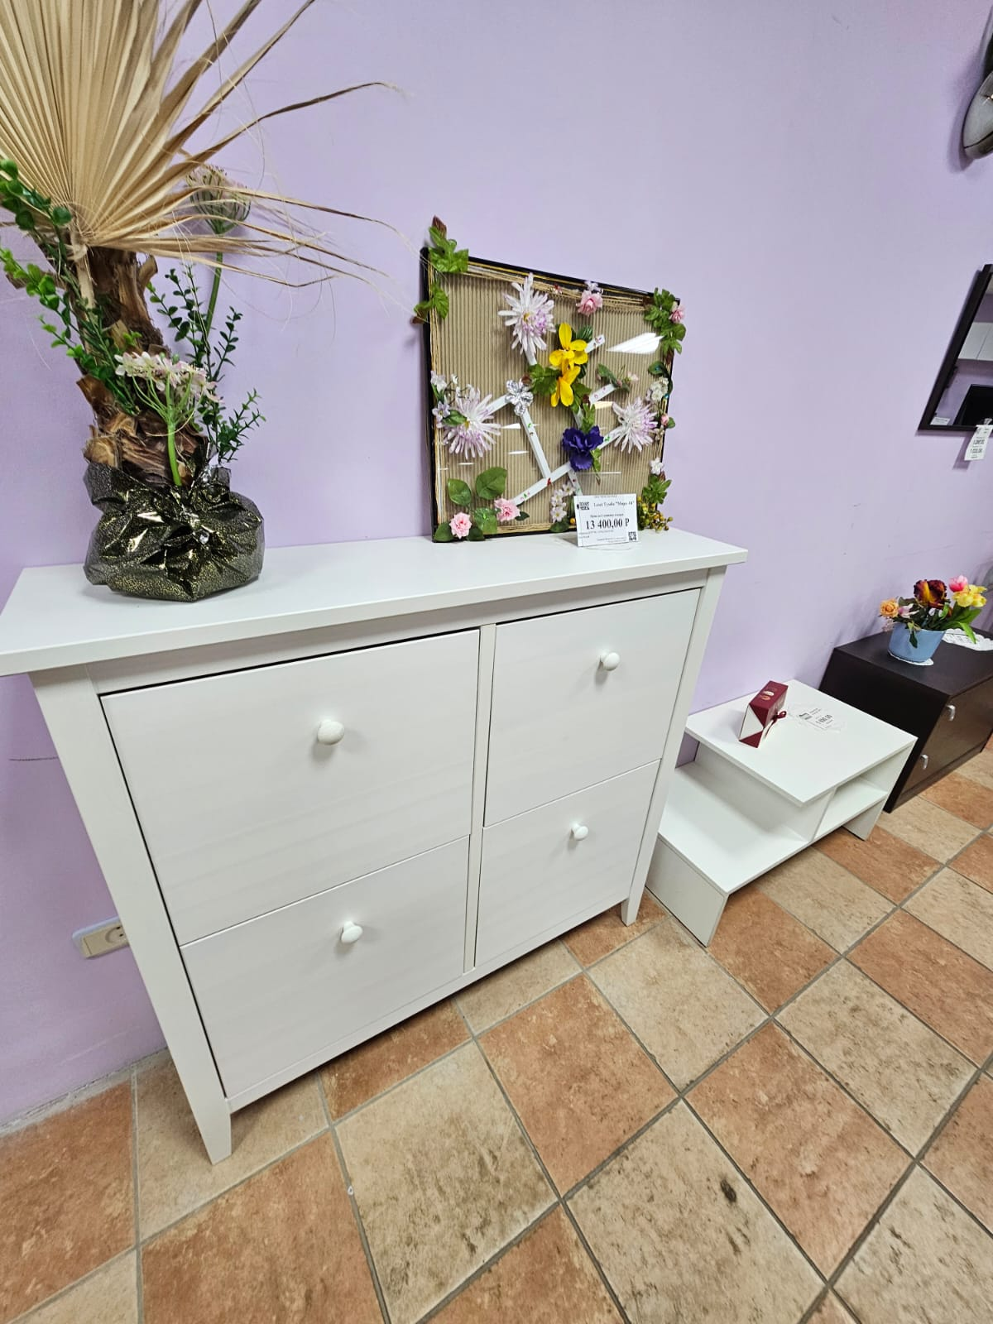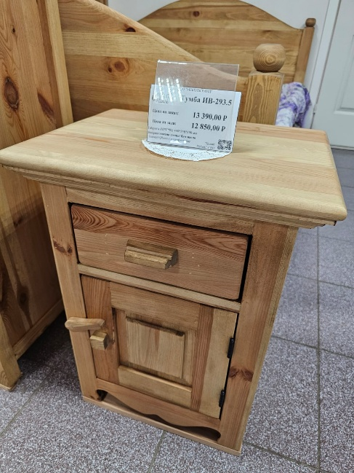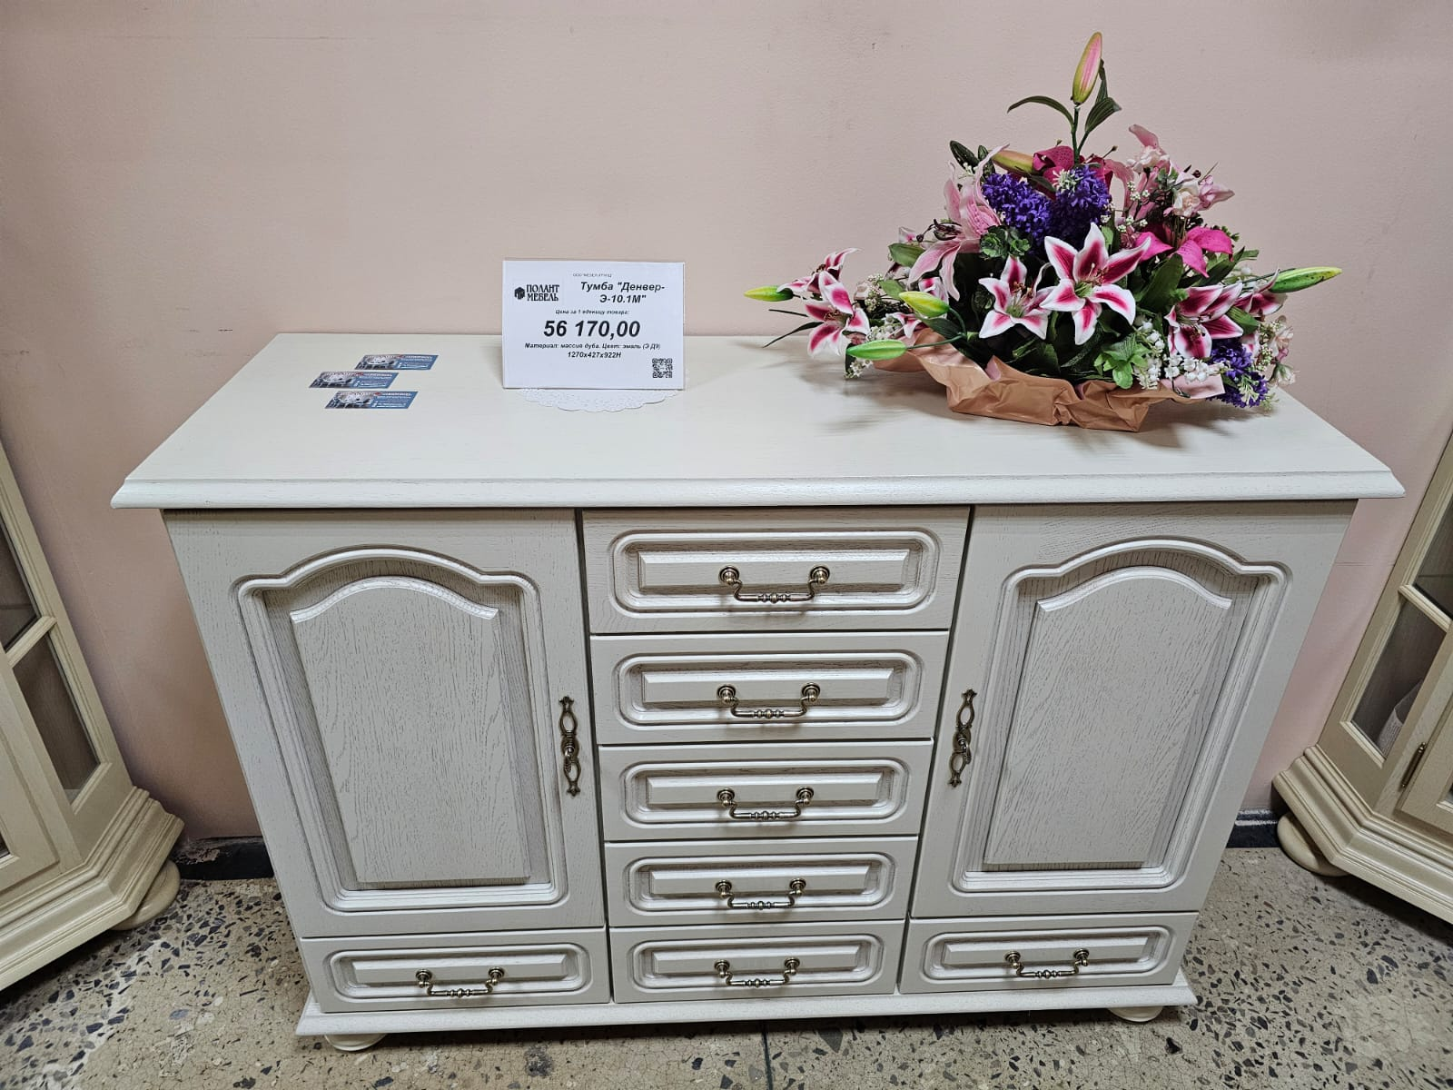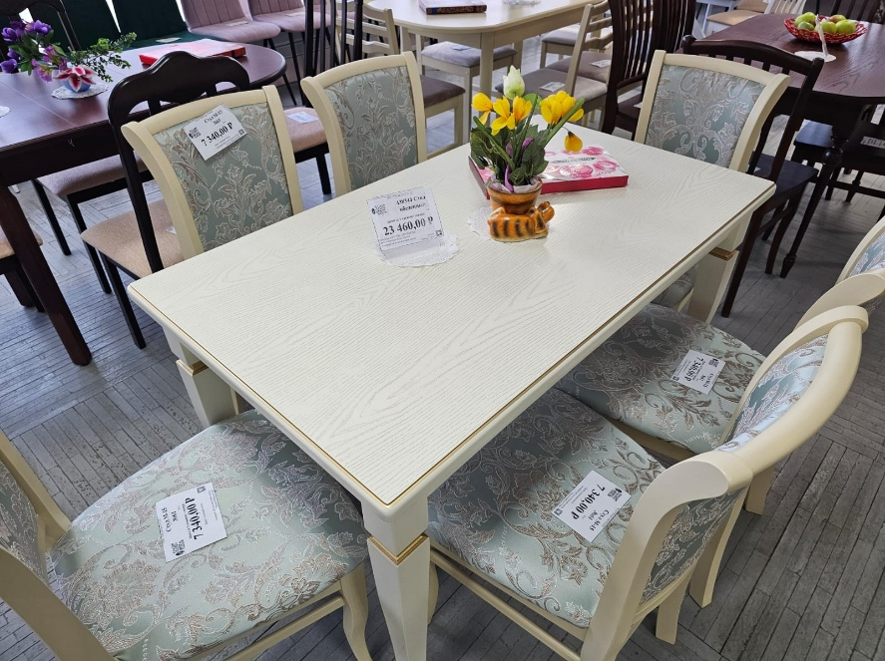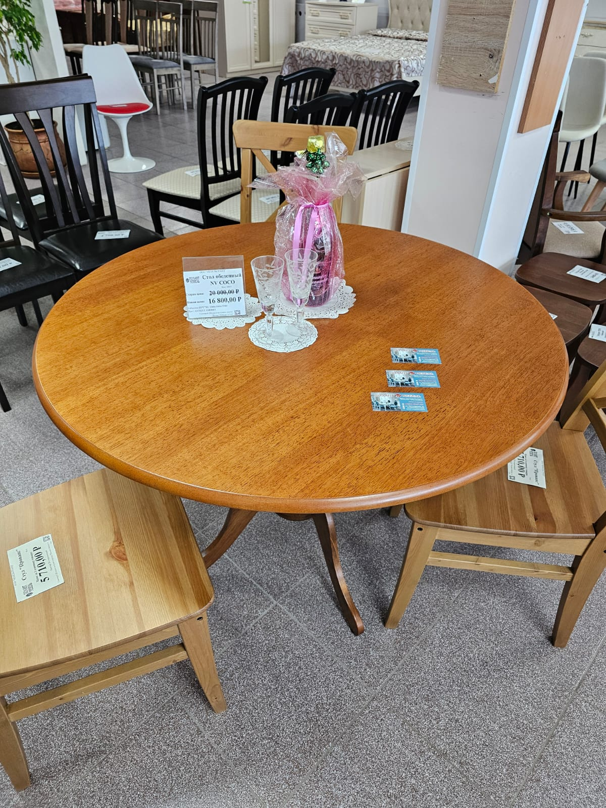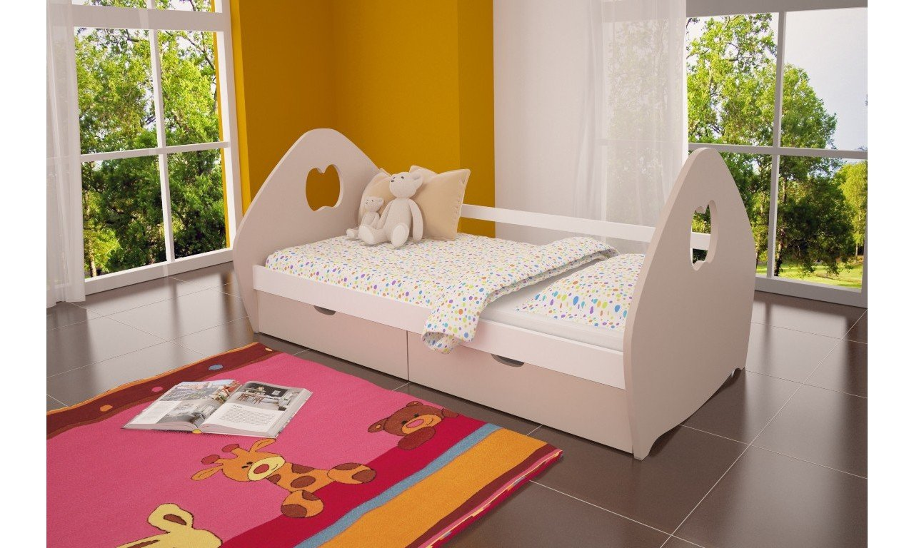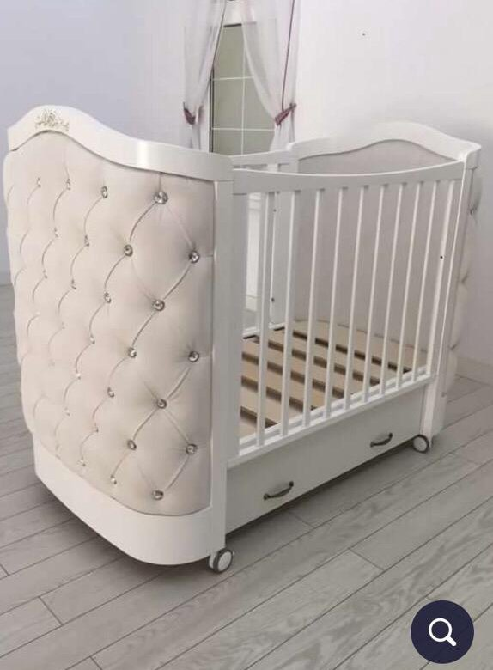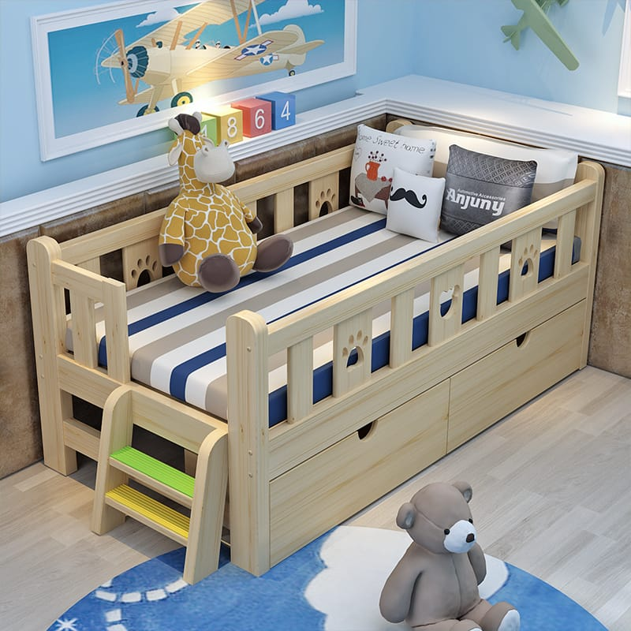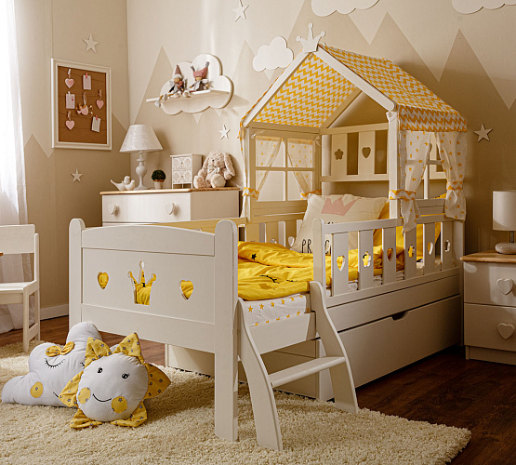

# Приложение 2. Состав и характеристики оборудования

**Автоматизированный участок раскроя**

Состав оборудования:

|  |  |  |
| --- | --- | --- |
| Наименование | Артикул | Кол-во, шт |
| Обрабатывающий центр | KN-3710DE | 2 |
| Приемный ленточный конвейер | KA-9710 | 1 |
| Станок для нанесения этикеток | - | 2 |
| Защитное ограждение | - | 1 |
| Роликовый конвейер | - | 3 |
| Ременной конвейер | - | 1 |
| Роликовый конвейер для деловых остатков | - | 4 |
| Робот Estun | - | 5 |
| Ленточный конвейер для удаления обрезков | - | 1 |
| Ролико-ременной конвейер | ME-3014D | 4 |
| Ременной конвейер | MB-2816D | 1 |
| Лестница | T-600 | 1 |
| Роликовый конвейер | MC-3014D | 2 |
| ПКЛ и оборудование | - | 1 |
| Система управления | - | 1 |

Чертеж:

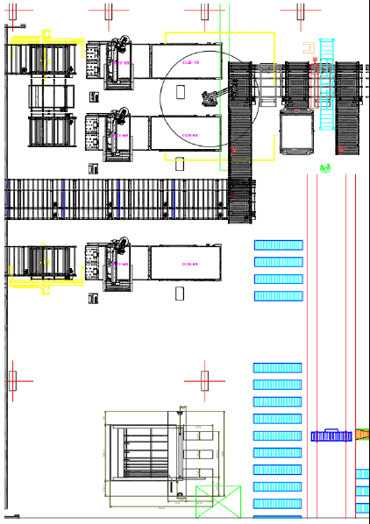

**Автоматизированный участок кромкооблицовки**

Состав оборудования:

|  |  |  |
| --- | --- | --- |
| Наименование | Артикул | Кол-во, шт |
| Кромкооблицовочный станок | KE-496GIC6 | 2 |
| Двурядный конвейер | - | 4 |
| Подающий конвейер | MEF-4529 | 2 |
| Ременной конвейер | MB-2816D | 8 |
| Ременной конвейер | MBO-2816D | 2 |
| Портальная система | MG-701 | 1 |
| Портальная система | MG-852 | 1 |
| Ролико-ременной конвейер | ME-3014D | 4 |
| Роликовый конвейер | MC-3014D | 10 |
| Лестница | - | 1 |
| Защитное ограждение | - | 1 |
| Накопитель (Буфер) | MCB-20 | 1 |
| Поворотный механизм | - | 1 |
| ПКЛ и оборудование | - | 1 |
| Система управления | - | 1 |

Чертеж:

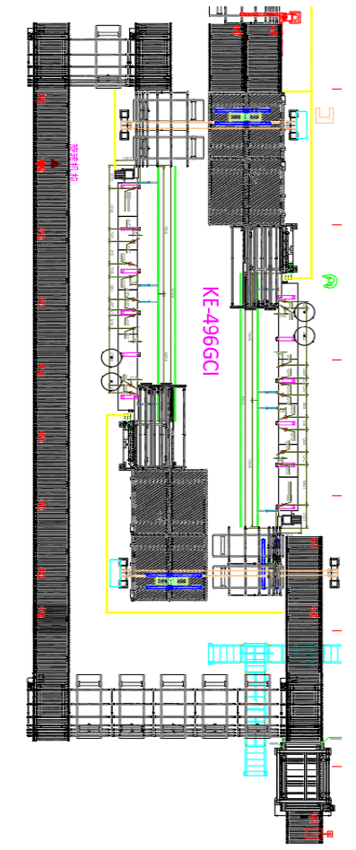

**Автоматизированный** **участок присадки и сортировки**

Состав оборудования:

|  |  |  |
| --- | --- | --- |
| Наименование | Артикул | Кол-во, шт |
| Сверлильно присадочный центр с ЧПУ | KD-612KSA | 3 |
| Ролико-ременной конвейер | ME-3014D | 11 |
| Роликовый конвейер | MC-3014D | 2 |
| NG Порт | - | 2 |
| Ременной конвейер | MB-2814D | 4 |
| Сканер | - | 2 |
| Система очистки от пыли | MUS12 | 1 |
| ПЛК и Система управления | - | 1 |
| Система управления линией | - | 1 |
| Система PTL | - | 1 |
| Лестница | - | 1 |
| Лестница | - | 1 |

Чертеж:

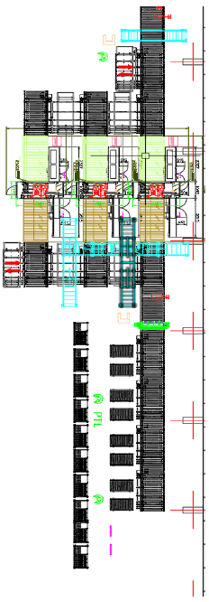

**Участок упаковки**

Состав оборудования:

|  |  |  |
| --- | --- | --- |
| Наименование | Артикул | Кол-во, шт |
| Резательно-рилевочный станок | WG8C3H | 1 |
| Сборочный пост | WG801 | 3 |
| Измерительная станция | WG8M4 | 1 |
| Модуль для подкладки коробок | WG803 | 1 |
| Модуль поднятия клапана | WG805 | 1 |
| Модуль поддержки клапана | WG806 | 2 |
| Станок для автоматической склейки коробок | WG8V6 | 1 |
| Роликовый конвейер | WG808D | 2 |
| Неприводной роликовый конвейер | WG808 | 8 |
| Системное управление | - | 1 |

Чертеж:

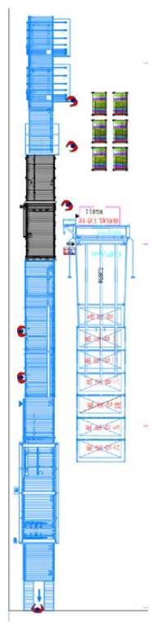

**Ручной участок**

Состав оборудования:

|  |  |  |
| --- | --- | --- |
| Наименование | Артикул | Кол-во, шт |
| Пильный центр | KS-832D | 1 |
| Кромкооблицовочный станок | KE-493G (40) | 1 |
| Сверлильно-присадочный центр с ЧПУ | KS-612KHSZ | 1 |
| Кромкооблицовочный станок | KDT-305 | 1 |
| Обрабатывающий центр | KP-6410C | 1 |
| Обрабатывающий центр | KN-3710D (TPA) | 1 |

Чертеж:

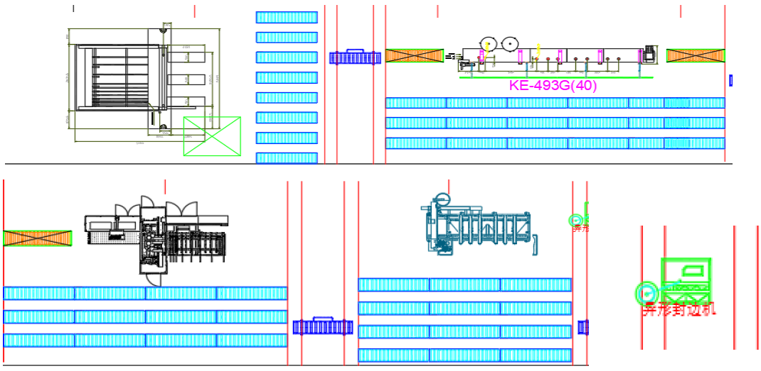

**Склад плитного материала:**

1. Автоматизированный склад MWH-32

Чертеж:

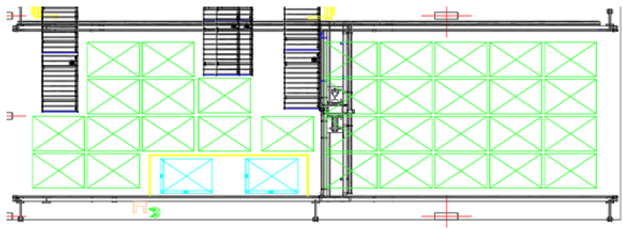

**Оборудование для изготовления сборных фасадов**

Состав и характеристики оборудования:

|  |  |  |
| --- | --- | --- |
| **Артикул, наименование и фото** | **Кол-во, шт.** | **Характеристика** |
| ДО 321007  Станок многопильный мод. MRS-120 | 1 | Нпр=120 мм, В = 650мм., макс. расстояние между крайними пилами - 300мм. Мощность двигателя -37 кВт, гусеничная подача до 30 м/мин, литая станина, вал консольный. |
| ДО 327164  Станок торцовочный (нижнее расположение пилы) мод. "ECOWOOD TK-400T (MJ 274)" | 2 | Высота пропила 110 мм, Мощность двигателя 5.5 кВт; Диаметр пилы 400 мм; приставные столы 2 шт по 2000мм. |
| ДО 194572  Станок шипорезный для сращивания с узлом клеенанесения мод."Beaver-16AG (L) (MXB3515A)" (с лев.ходом каретки, клеенанесение, гидравлическая подача) | 1 | Ширина стола 450 мм, Н=160 мм, с левым ходом каретки, гидравлическая подача, узел клеенанесения, смещение шпинделя на 0.5 шага, защитные кожухи |
| ДО 125342  Пресс для сращивания по длине мод. "Beaver-3100A/160 (MHB 1531A)" (L=3,1 м, автоматический, двухсекционный) | 1 | L=3100мм, 160х80мм, гидравлика, 2-х секционный, авт. Загрузка, щётка для чистки ленты. |
| ДО 415186  Устройство нанесения клея IronMac KC250/2 | 1 |  |
| ДО 314512  Вайма пневматическая ВП-1330Ш | 1 | Пневматическая, 3000х1200х100мм, для склейки каркасных и щитовых изделий, бруса, горизонтальных ПЦ=10шт., боковой прижим для каркасных изделий ПЦ=2 шт.,по плоскости (рейка-прижим (ручной) - 2шт. |
| МБ 431539  Форматно-раскроечный станок мод. Filato EXPERT 3200 HB | 1 | Каретка с фиксатором, Мощность двигателя основной пилы 5,5 кВт; Мощность двигателя подрезной пилы 1,1 кВт; Длина каретки 3200 мм; Длина хода каретки 3100 мм; Наклон пил 0-45 °; Частота вращения основной пилы 4000/5000 об/мин; Электроподъем опускание основной пилы; Роликовая каретка; Большие дополнительные столы справа и на выходе заготовки; Консольная защита пильного диска; Линейка для угловых резов. |
| ДО 359600  Станок калибровально-шлифовальный мод. "BEAVER SR-RP 1300" | 1 | Ширина обработки до 1300 мм. Толщина обработки 3-110 мм. 2 шлифовальных узла: 1-й узел стальной вал Ф240мм, 2-й узел обрезиненный вал Ф210мм/твердость 70 шор + плоский утюжок. Мощность: 1-й шлиф. узел 37 кВт, 2-й шлиф. узел 22 кВт, подача 3 кВт, подъем стола 0,55 кВт. Размер шлиф. лент 1330x2200 мм. Скорость подачи конвейера (инвертор) 5-30 м/мин. Обдув шлиф. лент на каждом узле. Независимая настройка натяжения шлиф лент на каждом узле (манометры). Осцилляция шлиф лент. Автоцентрирование подающего транспортера. Отображение толщины обработки на дисплее. Устр-во автоматической настройки на толщину обработки. Пневматическое опускание/подъем утюга при прохождении заготовоки. |
| ДО 316437  Станок четырехсторонний продольнофрезерный мод. "BEAVER 523" | 1 | 5 шпинделей, сечение 230х160 мм, двигатели шпинделей (Н-П-Л-В-Н) 7,5 кВт, 7,5 кВт, 7,5 кВт, 11 кВт , 11 кВт; общая мощность - 48,6 кВт; подача 6-24 вариатор, диаметр шпинделей - 40 мм, пневмоприжим напротив правого шпинделя |
| МБ 334654  Модель JS-14 PRO-100- станок усозарезной 2-х пильный для багета и погонажных профилей из массива и МДФ | 1 | 2-х пильный, 100х100 мм, 45 град., Dпил=400х30 мм; мощность двигателя: 4,4 кВт; Мин. длина заготовки: 100 мм. |
| МБ 237584  Автоматический фрезерно-пазовальный станок с ЧПУ для изготовления рамочных конструкций мод. Master Joint 2500 PRO | 1 | Мощность двигателя 1-го фрезерного узла: 5,5 кВт, Мощность двигателя 2-го фрезерного узла: 5,5 кВт, Мощность двигателя 3-го фрезерного узла: 10 кВт, Общая установленная мощность: 24 кВт, Скорость вращения фрез: 12000 об/мин,Посадочный диаметр фрезерного вала: 30 мм, Макс. диаметр фрез: 130 мм, Диаметр пазовальных сверел: 3 - 16 мм, Диаметр аспирационного отверстия:2х100 мм  шт |
| МБ 220858  ТВЧ Пресс-вайма сборочная автоматическая для рамочных конструкций мод. Master Assembler 800A | 1 | Мин. размер рамы: 350х250мм, Макс. размер рамы: 2250х800мм, Макс. сечение заготовки: 90х40мм, Общая мощность: 8,5 кВт. |
| ДО 426321  Станок рельефно-шлифовальный ECOWOOD LITE 1300-T6 PRO | 1 | Ширина обработки 1300мм. Толщина обработки 5-120мм. Мин длина обработки 500мм. Скорость подачи 5-25 м/мин (инвертор). 6 узлов: поперечные барабаны (2 ряда) + чашечный узел (2 ряда) + продольные барабаны (2 шт). Независимая регулировка скорости вращения каждой группы щеток. Электроподъем стола. Независимая регулировка шлифовальных узлов по высоте (поперечные и чашечные узлы). Осцилляция всех узлов. С опциями: электрокомпоненты Schneider. |
| МБ 257170  Покрасочная кабина W3000 вент.2,2кВт увел.раб.зоны на 1,5м с активным полом 4,5м2 | 1 | Покрасочная камера с водяной завесой (нержавейка), активным полом, Ширина 3000 мм, Рабочая глубина 1720мм. В комплекте , вентилятор с несущим корпусом 1 шт 2,2 кВт V=8500 куб.м/час, м, многоразовый фильтр быстросъемные фильтровальные кассеты, увеличение рабочей зоны 3 шт, водяной пол 4,5 м2, светильник взрывозащищенный светодиодный 1 шт (10000 Лм), Джилекс нерж. сталь, щит управления в пластиковом корпусе. |
| МБ 406372  Автоматическая интеллектуальная покрасочная камера для покраски дверных полотен и мебельных деталей методом распыления модель DAF-2500DW/3D | 1 | Максимальные габариты детали: 2500 × 1300 ×150 мм; Общая мощность 11,7 кВт; Рабочая температура в цехе: 20-40 С; Рабочая влажность в цехе: 40-60%; 3D сканер распознания размеров деталей; Приточный пленум; Водяная система фильтрации. Габариты: 7600х4940х3015, Вес 3800 кг. |

**Оборудование для участка стеклообработки**

Состав и характеристики оборудования:

|  |  |  |
| --- | --- | --- |
| **Артикул, наименование и фото** | **Кол-во, шт.** | **Характеристика** |
| **МБ 318660**  Автоматический стол с ЧПУ для прямолинейного и фигурного раскроя стекла JET GLASS мод. "JKM 3826 P" | 1 | Максимальный размер стекл 3800 x 2600 мм.  Толщина стекла 2-19 мм  Точность раскроя +/- 0,2 мм  Мощность 10 кВт  Масса 2000 кг  Управление стойка ЧПУ, планки разлома, автоматическая загрузка, воздушная подушка, оптимизация, сканер шаблов, английский язык. |
| **МБ 306033**  Станок для обработки прямолинейной кромки стекла JET Glass мод. "ZМ 9" | 1 | 9 шп., скорость подачи 0,7 - 4м/мин, мин.деталь 80х80мм, толщина стекла от 3-30мм. Зубчатый эластичный ремень на конвейерах подачи и выгрузки. Регулировка съёма стекла.Установка величины съёма происходит с помощью специального регулировочного винта. Величина съёма отображается на счетчике, который расположен рядом. Система охлождения оснащена двумя баками. Второй бак для полировки с использованием оскида церия в водянном растворе. |
| **МБ 212209**  Горизонтальный станок для обработки фигурной кромки JET Glass мод. "JYM 1" | 1 | Мин.деталь Ф-100мм  Макс.деталь Ф-2100мм  Толщина стекла от 3-30мм |
| **МБ 225611**  Прямолинейный станок для обработки фацета XM 261 PLC (CGX261P) | 1 | 9 шинделей |
| **СТ 212210**  Станок для мойки стекла JET GLASS мод. "JW-12 (ZZ12)" | 1 | 4-е пары щеточных валов, ширина стекла до 1200 мм. |
| **МБ 458413**  Лазерно-маркеровочный станок с функцией сверления мод. "Laser 1224 CNC" | 1 | Рабочий размер стола 2400х1200 мм., волоконный лазер, мощность лазера 130 Вт., общая мощность 3 кВт., Программное обеспечение для проектирования AutoCAD, Corel DRAW, type3, wentai., Графический формат EPS, DXF, PLT, CDR, AI, AC6., компьютер и система Microsoft Windows. Скорость гравировальной линии ≤12000 мм/с, точность лазерного повторения ≤±0,002 мм., точность механического повторения ≤±0,25 мм., Диапазон гравировки 50х50 мм |

**Вакуумная фильтрующая станция CVPT20000748ACEX**

Характеристики и состав оборудования:

|  |  |
| --- | --- |
| Параметры | Значение |
| Основные параметры | Производительность: 100 000 м³/ч  Площадь фильтрации: 748 м²  Нагрузка на фильтровальную ткань: 133 м³/м²/час |
| Фильтрующие элементы | Количество фильтрующих рукавов: 544 шт.  Фильтрующий материал: антистатический полиэстер (500 г/м²)  Размеры фильтрующих рукавов: Ø 125 x (h) 3500 мм  Каркасные оцинкованные сетки с конусом “Venturi” |
| Выгрузка и аварийные системы | Датчик уровня  Конус, горизонтальный шнек, звездочный клапан выгрузки  Аварийная выгрузка в “Биг-бег”  Комплект разрывных мембран “ATEX” |
| Конструкция и материалы | Опорная часть, лестница, перила  Внешние габариты: 3135 x 6070 x (h) 11630 мм  Материал корпуса: оцинкованная сталь  Толщина корпуса: 2,5-5 мм  Корпус выдерживает давление до 15 000 Па  Ветроустойчивость: до 160 м/с  Сейсмоустойчивость: 7,5 баллов |
| Системы очистки и управления | Предварительная камера "Prima Pulizia": 3 шт Автоматическая очистка сжатым воздухом с оптимизатором расхода “Turbo” (ресивер с электроклапанами внутри корпуса)  Максимальный расход сжатого воздуха: 800 нл/мин  Система “Auto Air Forse”  Шкаф управления с тач-скрином |
| Электрооборудование и пневмотранспорт | Инверторы: 2 шт. по 37 кВт (один запасной)  Пневмотранспорт: циклон со звездочным клапаном, вентилятор 22 кВт  Клапан зима/лето: 2 шт. |
| Вентиляторы | Мощность: 4 шт. по 37 кВт  Производительность/давление: 100 000 м³/ч / 3400 Па  Двигатель: класс S1-IP55  Уровень шума: 79 дБ |

**Система воздуховодов ОБ 24-217**

В стоимость входят:

* 3 аспирационные ветки
* Линия пневмотранспорта
* Возврат воздуха
* Электропневматические шиберы на все станки

Крепление пневмотранспорта в цехе на монтажные косынки.

Предварительная концепция системы воздуховодов:

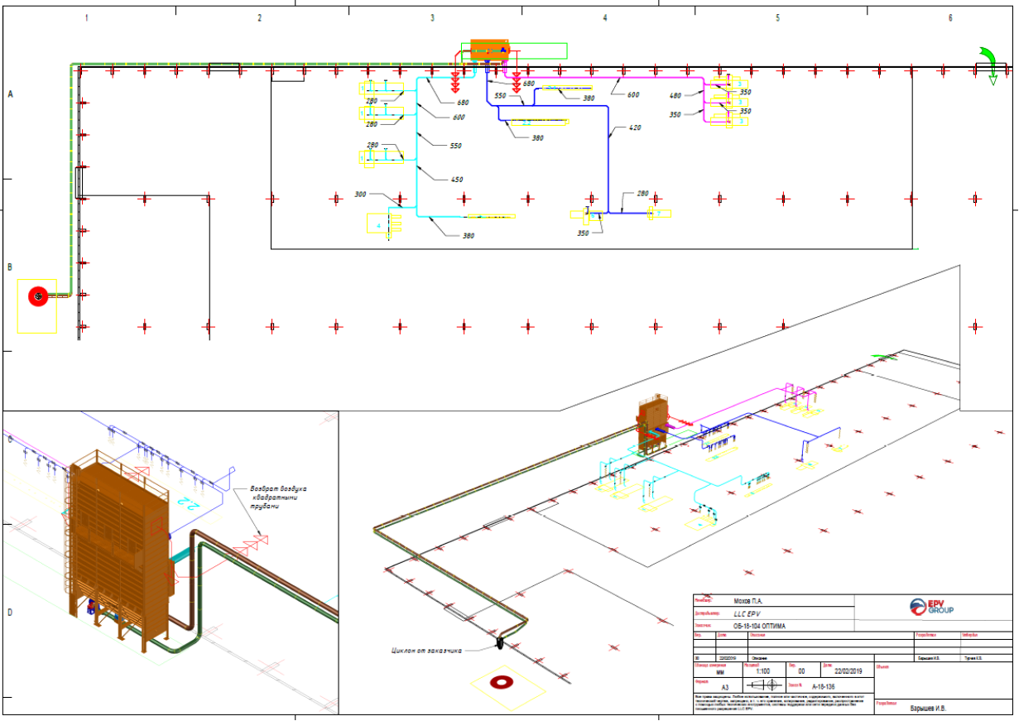

1. Источник: <https://www.kommersant.ru/doc/7282767>
2. Источник: <https://companies.rbc.ru/news/Q4ZXpiRGZN/na-vse-gotovoe-chem-kvartiryi-s-mebelyu-privlekayut-klientov-i-developerov>
3. Источник: <https://www.vedomosti.ru/kapital/trends/articles/2024/08/15/1053342-rabota-na-brend>
4. Источник: <https://www.retail.ru/news/3-9-trln-za-6-mesyatsev-2024-goda-chashche-vsekh-tovary-v-internete-pokupayut-zh-22-avgusta-2024-244167/>
5. Источник: <https://7mebel7.ru/mebelnyj-rynok-rossii-2024-itogi/>
6. Источник: <https://www.kommersant.ru/doc/7513708>
7. Источник: <https://www.interfax.ru/Eef2024/979620>
8. Источник: <https://www.retail.ru/articles/chto-zhdet-rossiyskiy-mebelnyy-rynok-v-2025-godu-/>
9. Источник: <https://www.kommersant.ru/doc/7363781>
10. Источник: <https://fcproject.ru/timeline-stat-20240410/>
11. Источник: <https://companies.rbc.ru/news/AwS2QnnFnZ/na-chto-segodnya-orientiruetsya-pokupatel-pri-vyibore-mebeli-dlya-doma/>
12. Источник: <https://fcproject.ru/timeline-stat-20240410/>
13. Источник: <https://industrymebel.ru/manage/portret-sovremennogo-pokupatelya/>
14. Источник: <https://companies.rbc.ru/news/AwS2QnnFnZ/na-chto-segodnya-orientiruetsya-pokupatel-pri-vyibore-mebeli-dlya-doma/>
15. Источник: <https://industrymebel.ru/manage/portret-sovremennogo-pokupatelya/>
16. Источник: <https://fcproject.ru/timeline-stat-20240410/>
17. Источник: <https://companies.rbc.ru/news/AwS2QnnFnZ/na-chto-segodnya-orientiruetsya-pokupatel-pri-vyibore-mebeli-dlya-doma/>
18. Источник: <https://companies.rbc.ru/news/AwS2QnnFnZ/na-chto-segodnya-orientiruetsya-pokupatel-pri-vyibore-mebeli-dlya-doma/>
19. Источник: <https://e-pepper.ru/news/analitika-kak-rossiyane-pokupayut-mebel.html>
20. <https://rosstat.gov.ru/folder/14458>
21. см. там же
22. Источник: <https://www.fedstat.ru/indicator/57783>, <https://www.fedstat.ru/indicator/58636>
23. Источник: <https://www.retail.ru/articles/chto-zhdet-rossiyskiy-mebelnyy-rynok-v-2025-godu-/>
24. маржинальность = (цена продажи – прямые издержки) / цена продажи × 100%